Lico Guillermo Peña Sam
Notaría Pública Noe 157
y del Patrimonio Inmobiliario Federal

eos
QUINTERO No. 14-B ZONA CENTRO CD. ALTAMIRA, TAM., MEXICO
TEL. 264-27-50 FAX 264-23-68
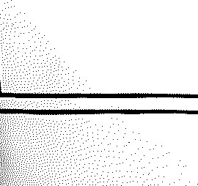

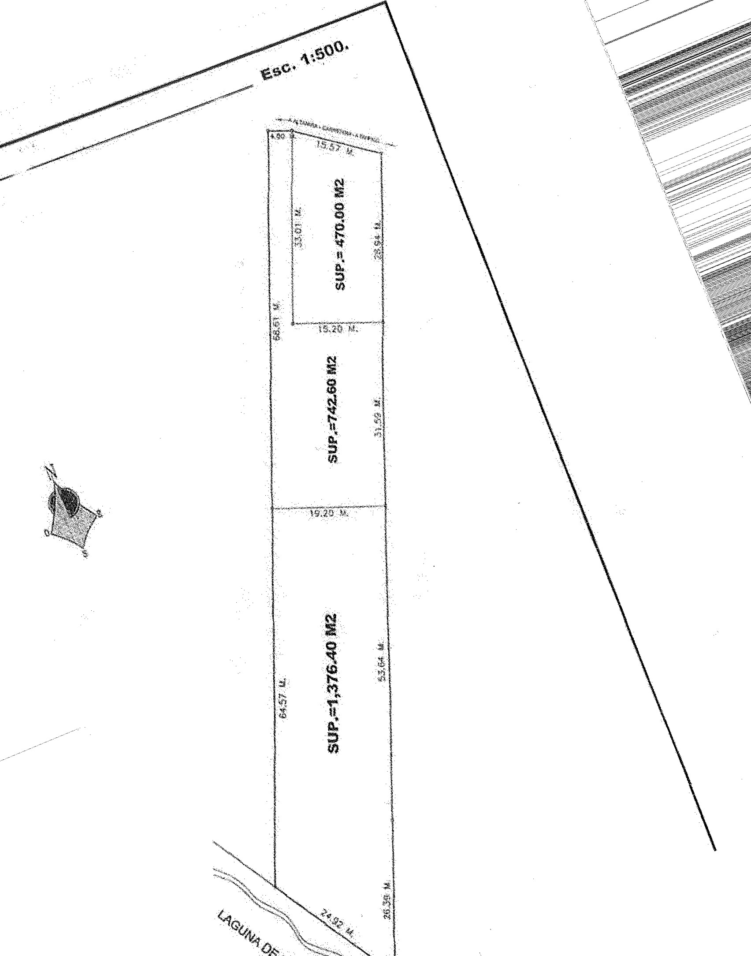
-18vzoovtv Ξα 30831-1
497/70θ
1
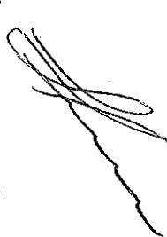
CONTRATO DE PROMESA DE COMPRAVENTA QUE CELEBRAN, POR UNA PARTE, DORA DELIA CASTRO DEL ANGEL QUIEN TAMBIEN ACOSTUMBRA USAR EL NOMBRE
DE DORA DELIA CASTRO DE GUERRERO Y FIDEL GUERRERO URIBE, CASADOS
ENTRE SI BAJO EL REGIMEN DE SOCIEDAD CONYUGAL, EN SU CARÁCTER DE
ENAJENANTES A QUIENES EN EL TRANSCURSO DE ESTE INSTRUMENTO SE LES
DESIGNARA COMO "LOS PROMITENTES VENDEDORES"; Y POR LA OTRA EL INSTITUTO DEL FONDO NACIONAL DE LA VIVIENDA PARA LOS TRABAJADORES REPRESENTADO EN ESTE ACTO POR SU REPRESENTANTE LEGAL EL C. LIC.
ROBERTO DANWING MARROQUIN, DELEGADO REGIONAL XIII- TAMAULIPAS, A QUIEN SE LE DENOMINARA EN ESTE ACTO COMO "EL INSTITUTO". EL PRESENTE CONTRATO LO OTORGAN LAS PARTES AL TENOR DE LAS CLAUSULAS QUE CONSTAN DESPUES
DE LAS SIGUIENTES:

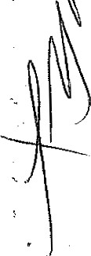
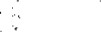

DECLARACIONES
PRIMERA. DECLARAN "LOS VENDEDORES"
Quienes en este acto se identifican: La señora Dora Delia Castro del Angel quien también acostumbra usar el nombre de Dora Delia Castro de Guerrero, con credencial para votar con fotografía expedida por el Instituto Federal Electoral con folio 1387040297920 la cual se encuentra vigente, el señor Fidel Guerrero Uribe con credencial para votar con fotografía expedida por el Instituto Federal Electoral, con folio 1034104295218, la cual se encuentra vigente, y así mismo manifiestan bajo protesta de decir verdad estar casados entre sí bajo el régimen de sociedad conyugal presentando para tal efecto copia simple del acta de matrimonio folio 267600 registrada en el estado de Tamaulipas, ciudad de Tampico, libro VI sexto, foja 103 ciento tres, acta 110 ciento diez de fecha 15 quince de septiembre de 1976 mil novecientos setenta y seis.
2).- Que son dueños y se encuentran en plena propiedad, posesión y dominio, en forma pública, pacífica, continua y de buena fe, del inmueble integrado por tres predios, el cual se encuentra ubicado en el lugar conocido, como 'La Loma", con frente a la carretera Tampico —



2

Mante en el municipio de Altamira, Tamaulipas, con una superficie total de 2,589 m2, producto de la suma de tres predios que conforman una unidad los cuales serán OBJETO del presente Contrato y que se describen a continuación.
MEDIDAS Y COLINDANCIAS:
AL NORTE; En 19.57 diecinueve metros cincuenta y siete centímetros de frente, colinda con la Carretera Mante-Tampico;
AL SUR; En 24.92 veinticuatro metros noventa y 'dos centímetros colinda con el litoral de la Laguna de Champayán; 
AL PONIENTE; En133.18 ciento cuarenta metros cincuenta y seis centímetros colinda con la propiedad de la señora María del Refugio Rodríguez Garza.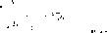
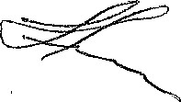
AL ORIENTE; En 140.56 ciento treinta y tres metros ocho- centímetros colinda con propiedad del Sr. Manuel Abelardo Rivera.
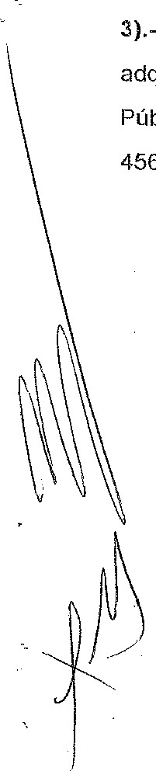
Que dichos inmuebles que confórman la unidad de venta objeto de este contrato, fueron adquiridos por Compra Venta, según consta en las Escrituras Públicas inscritas ante el Registro Público de la Propiedad bajo el Certificado No. 24,252 tomado de la inscripción 22760 legajo
456 sección l .
- Primera escritura; Escritura Pública setecientos veinte, volumen décimo sexto, de fecha veintinueve de septiembre de mil novecientos ochenta y ocho. Con una superficie de 1,376.40 m2
- Segunda escritura; Escritura Pública setecientos veintiséis, volumen décimo cuarto, de fecha treinta y uno de octubre de mil novecientos ochenta y ocho. Con una superficie de 470.00 m2
- C.- Tercera escritura; Escritura Pública setecientos cuarenta y dos, volumen décimo cuarto, de fecha dieciséis de diciembre de mil novecientos ochenta y ocho.
Con una superficie de 742.60 m2


3

Que dichos inmuebles se encuentran al corriente en el pago de sus contribuciones prediales, según se justifica con los reçibos correspondientes.
Continúan manifestando "LOS VENDEDORES", bajo protesta de decir verdad, que los inmuebles descritos e identificados en el inciso 2) de la presente Declaración, y que constituyen el OBJETO de la presente promesa de Contrato, se encuentran libres de gravamen y al corriente en todas sus obligaciones fiscales. Lo anterior para todos los efectos legales a que haya lugar.
Que es su deseo ofrecer en venta a "EL INSTITUTO", los inmuebles ampliamente descritos e identificado en el inciso 2), de la presente Declaracióm
SEGUNDA. - DECLARÁ "EL INSTITUTO".
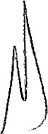
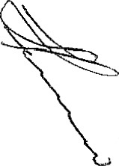
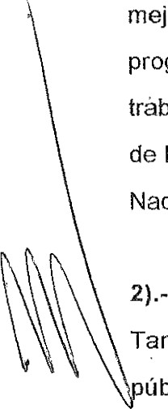
1).- Que es un Organismo de Servicio Social con personalidad Jurídica y Patrimonio propio, creado por la Ley del Instituto del Fondo Nacional de la Vivienda para los 'Trabajadores publicada en el Diario Oficial de la Federación el 24 de Abril-de 1972 y que tiene como objeto fundamental administrar los recursos del Fondo Nacional de la Vivienda para fos Trabajadores y operar un sistema de financiamiento que permita a los trabajadores derechohabientes obtener crédito barato y suficiente para la adquisición, construcción, reparación, ampliación (j mejoras de vivienda cómodas e higiénicas así como pago de pasiVos, coordinar y financiar programas de construdción de habitaciones destinadas a ser adquiridas en propiedad por los trabajadores, en cumplimiento a Io señalado por la Fracción XII del Apartado del Artículo 123 de la Constitución Política de tos Estados Unidos Mexicanos y en la Ley del Instituto del Fondo Nacional de la Vivienda para los Trabajadores.
Que el LIC. ROBERtO DANWING MARROQUIN en su carácter de Delegado Regional en
Tamaulipas y representante legal de "EL INSTITUTO' acredita su personalidad con la escritura pública número 35,021, de fecha veintitrés de marzo de 2017 pasada ante la fe de ta Lic. Abril Nápoles Navarrete, Notaria Público Interina de la Notaría Pública No 17 con residencia en Tlalnepantla, Estado de México de la que es titular el C. Lic. Alfredo Caso Velázquez, facultades que no le han sido revocadas y que se encuentran vigentes, señalando como domicilio convencional el ubicado en Avenida Lázaro Cárdenas No. 117, Fraccionamiento



4

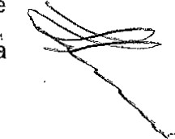
México C.P. 87049, Ciudad Victoria, Tamaulipas. Así mismo se identifica con credencial para votar con fotografía expedida por el Instituto Federal Electoral con número de folio 1587025689410 la cual se encuentra vigente.
Que es deseo de "EL INSTITUTO' adquirir en propiedad, a título oneroso, el inmueble esCrito e identificado en el inciso 1), de la Declaración Primera de este Instrumento, mediante Contrato de Compraventa, debidamente otorgado ante Fedatario Público, previo el cumplimiento de lo estipulado en el presente instrumento y de que se reúnan los requisitos de Ley para su transmisión en propiedad, debiendo cumplir con las formalidades previstas por la ley de la materia.
4).- Que conoce la ubicación y que ha inspeccionado el^{kl}•estado del inmueble OBJETO del presente contrato, solicitando a "LOS VENDEDORES" ta venta del mismo, en los términos y condiciones aquí pactados. 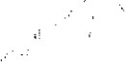
Que tiene la capacidad jurídica y la solvencia económica para la celebración del presente
Instrumento, así como para el otorgamiento del Contrato Definitivo, en el plazo pactado.
TERCERA. - DECLARAN AMBAS PARTES:
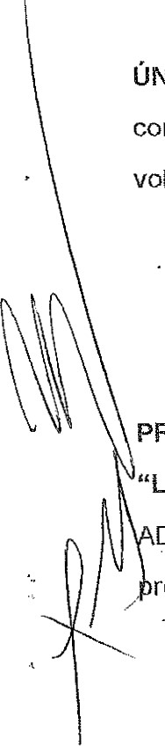
ÚNICA. - Que estando de acuerdo en celebrar la presente promesa de Contrato de compraventa del inmueble OBJETO del presente Instrumento, de manera expresa, sujetan sus voluntades a lo establecido en las siguientes:
CLAÚSULAS.
PRIMERA. - DEL OBJETO:
'LOS VENDEDORES" se OBLIGAN A VENDER a "EL INSTITUTO" y éste se OBLIGA A DQUIRIR, el inmueble descrito e identificado en el inciso 2), de la Declaración Primera de la resente promesa de Contrato de compra venta, previas las formalidades previStas por la ley


5

de la materia, con todos sus usos, costumbres, servidumbres, accesiones, medianerías, entradas, salidas y todo cuanto más que de hecho y por derecho le corresponda, libre de responsabilidad y al corriente en el pago de sus impuestos prediales, cuya descripción se tiene or reproducida en esta Cláusula, como si se insertara a la letra, para los efectos legales orrespondientes a que haya lugar.
SEGUNDA. - DEL PRECIO:
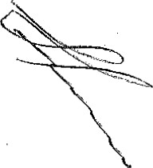
'EL INSTITUTO" se obliga a pagar con el consentimiento de "LOS VENDEDORES" como precio por el inmueble OBJETO del presente instrumento, la cantidad de: $ 8,375,415.00 (Ocho millones tres cientos setenta y cinco mil cuatrocientos quince pesos M.N. 00/100). A razón de $3,235.00 (Tres mil dos cientos treinta y cinco pesos 00/100 M.N.) •por metro cuadrado. Basado en el avalúo de fecha 19 diecinueve de julio del añó 2017 dos •mil diecisiete elaborado por el Maestro en Valuación Arquitecto Alfredo Gallegos Padilla de AGP 'Valuación Inmobiliaria. Los cuales se liquidarán en' dos pagos de la siguiente manera.
Un pago de anticipo correspondiente al 15% del valor definido es decir $ 1;256,312.25 (un millón dos cientos cincuenta y seis mil tres cientos doce pesos 25/1 OOM.N.') en dos cheques de $628,156.12 pesos (seis cientos veintiocho mil ciento cincuenta y seis pesos 12/100 M.N.). El primero a nombre de DORA DELIA CASTRO DEL ANGEL QUIEN TAMBIEN ACOSTUMBRA
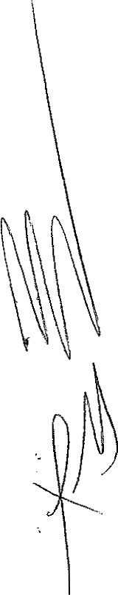
USAR EL NOMBRE DE DORA DELIA CASTRO DE GUERRERO y otro por el mismo monto, $628,156.12 pesos (seis cientos veintiocho Inil ciento cincuenta y seis pesos 12/100 M.N.) a nómbre de FIDEL GUERRERO URIBE.
El pago restante correspondiente al finiquito será por la cantidad de (siete millones ciento diecinueve mil ciento dos pesos 75/100 M.N.) a la firma de ia escritura definitiva.
TERCERA. - "LOS VENDEDORES"
Se comprometen a realizar todas las gestiones que fueren necesarias, debiendo asegurarse de que esta se inscriba en el Instituto Registral y Catastral del Estado, Oficina Tampico, pagando a su costa los gastos, derechos y honorarios que se devenguen por dicho trámite.



6
CUARTA, - DE LA FORMALIDAD
Las partes se comprometen a celebrar el contrato definitivo de compraventa en escritura w;qàspública, ante el Notario Público número 157 Lic. Guillermo Peña Sam, elevando a la categoría e Instrumento Público el presente,
IJINTA. DE LA POSESION:


'LOS VENDEDORES" entregarán a "EL 'NSTITUTO", la posesión material y jurídica del inmueble OBJETO de este instrumento legal, a la celebración del contrato definitivo de compraventa en escritura pública y una vez liquidado el precio pactado en esta operación. Por lo que a criterio de "EL INSTITUTO" toda acción de mejora, construcción y/o remodelación será totalmente bajo su responsabilidad. Lo anterior para todos los efectos legales correspondientes.
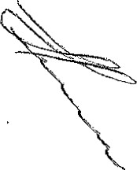
SEXTA. - DE LA RESCISION.

Será causa de rescisión, el no pago del precio en el plazo convenidb en el presente contrato, el cual no requerirá de autorización judicial que así lo declare.
SÉPTIMA* - DE LOS VICIOS:
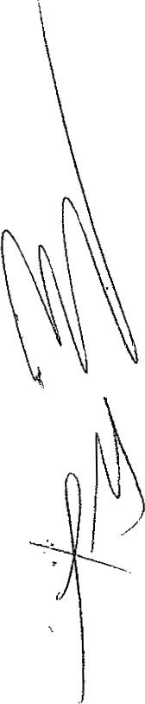
Las partes que intervienen en este acto jurídico hacen constar que, en esta operación NO han sufrido ninguna de ellas: ERROR, DOLO, LESION, VIOLENCIA y en general causa alguna de las que NULIFIQUEN o INVALIDEN la voluntad de los Contratantes, obligándose las partes de manera firme a no invalidar el presente Contrato y a cumplir con el mismo en los términos aquí pactados.
OCTAVA* - DE LOS GASTOS, IMPUESTOS Y HONORARIOS:
Todos los gastos y honorarios generados por la celebración del presente instrumento, así como los gastos, impuestos, derechos y honorarios que se causen por el otorgamiento del contrato definitivo de compraventa en escritura pública, serán a cargo de "EL INSTITUTO". Y a cargo de "LOS VENDEDORES" los que le corresponden por Ley entre ellos el impuesto sobre la renta.



7

NOVENA. - DE LOS DOMICILIOS:
as partes señalan como sus domicilios, para todos los efectos Judiciales y extrajudiciales derivados del presente Contrato, los siguientes:
'LOS VENDEDORES";
La señora DORA DELIA CASTRO DEL ANGEL QUIEN TAMBEN ACOSTUMBRA USAR EL NOMBRE DE DORA DELIA CASTRO DE GUERRERO, en calle Faja de oro 367,
Fraccionamiento Las Villas C.P. 89100, Tampico, Tamaulipas,
Señor FIDEL GUERRERO URIBE, en Privada Laguna del Carpintero número 643 Colonia Rodhe C.P. 88780, Reynosa, Tamaulipas.
'EL INSTITUTO"; El domicilio ubicado en Avenida Lázaro Cárdenas No. 1 1 7, Fraccionamiento

México C.P. 87049, Ciudad Victoria, Tamaulipas.
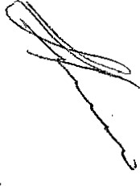
DECIMA. - DE LA JURISDICCION:
Para todo lo relacionado con la interpretación, cumplimiento y ejecüéión en •su caso, del.
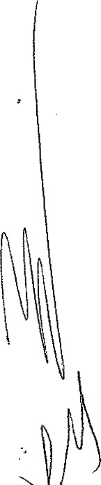
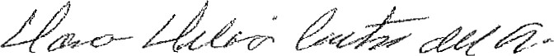
presente Contrato, serán competentes los Tribunales de la ciudad Altamira, Tamaulipas, renunciando expresamente las partes, al fuero que por cualquier domicilio que tengan o llegaren a tener, pudiere corresponderles en el presente o en el futuro.
Debidamente enteradas las partes de su contenido y las obligaciones contraídas, se firma el presente por quintuplicado el día 7 de agosto del año 2017 en las oficinas det INFONAVIT en
Tampico, Tamaulipas.
POR "LOS VENDEDORES"
DORA DELIA CASTRO DEL ANGEL
QUIEN TAMBEN ACOSTUMBRA UTILIZAR EL NOMBRE DE DORA DELIA CASTRO DE
GUERRERO



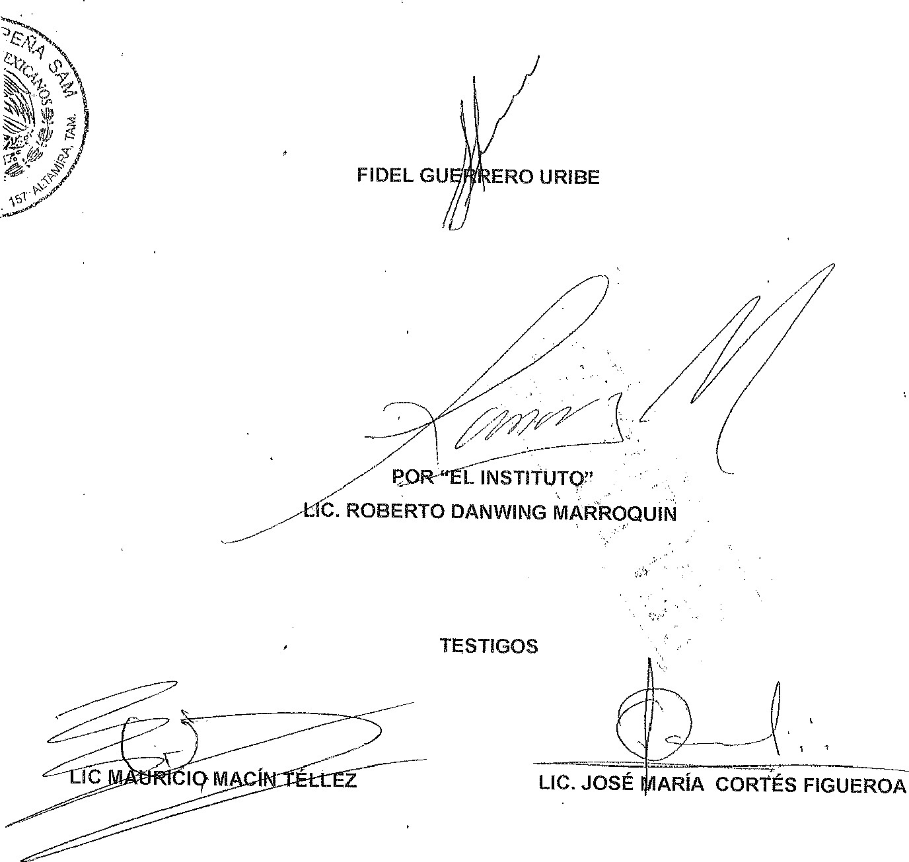



-LICENCIADO GUILLERMO PEÑA SAM, NOTARIO PÚBLICO NÚMERO CIENTO CINCUENTA Y SIETE Y DEL PATRIMONIO
INMOBILIARIO FEDERAL, con ejercicio en el Segundo Distrito Judicial del Estado, correspondiente a los municipios de Tampico, Madero y Altamira, Tamaulipas.
ral
- - -Que, ante mí, comparecen la señora DORA DELIA CASTRO DEL ÁNGEL, quien también acostumbra a utilizar el nombre de DORA DELIA CASTRO DE GUERRERO, el Ingeniero FIDEL GUERRERO URIBE, el Licenciado ROBERTO DANWING MARROQUÍN, así como los Licenciados MAURICIO MACIN TELLEZ y oosÉ MARÍA CORTES FIGUEROA, ante quienes me identifico debidamente.a su plena satisfacción como el Notario Público número ciento cincuenta y.. siete y del Patrimonio Inmobiliario Federal, con el Fiat que me fue expedidp señores Gobernador Constitucional del Estado y Secretario General de Gobierno, apercibiéndolos de las penas en que incurren las personas que declaran con falsedad ante un Notario Público, como 'lo establecen los artículos doscientos cincuenta y cuatro del Código Penal y noventa y siete de la Ley del Notariado, vigentes del Estado; manifestándome bajo protesta de decir verdad ser las mismas personas que aparecen ser, que no tienen incapacidad natural ni civil para celebrar actos jurídicos, y por sus datos generales ser: la señora DORA DELIA CASTRO DEL ÁNGEL, quien también acostumbra a utilizar el nombre de DORA DELIA CASTRO DE GUERRERO, mexicana, mayor de edad, originaria de Tantoyuca, Veracruz, con fecha de nacimiento veinte de octubre de mil novecientos cuarenta y nueve, pensionada, casada bajo el régimen de sociedad conyugal con el señor Fidel Guerrero Uribe, con domicilio en avenida Faja de Oro, número trescientos sesenta y siete, del fraccionamiento Las Villas, de Tampico, Tamaulipas, con Registro Federal de Contribuyentes número CAAD491020E77, con Clave Única de Registro de Población número CAAD491020MVZSNR07„ con número de teléfono 833 228 09 57, con correo electrónico número jahaziel.guerrerocastro@gmail.com; el Ingeniero FIDEL GUERRERO URIBE, mexicano, mayor de edad, originario de Guadalajara, Jalisco, coh fecha de nacimiento dos de diciembre de mil novecientos cuarenta y siete, pensionado, casado bajo el régimen de sociedad conyugal con la señora Dora Delia Castro del Ángel, con domicilio




en calle Laguna del Carpintero, número seiscientos cuarenta y tres, de la colonia Rodhe, de Reynosa, Tamaulipas, con Registro Federal de Contribuyentes número GUUF471202114, con Clave Única de Registro de Población número GUUF471202HJCRRD03, con número de teléfono 899 259 40 62, con correo electrónico número fidel_guerrer01947@hotmaiI.com; el Licenciado ROBERTO DANWING MARROQUÍN, mexicano, mayor de edad, originario de El Mante, Tamaulipas, con fecha de nacimiento veinticuatro de diciembre de mil novecientos cincuenta y dos, Licenciado en Economía, casado bajo el régimen de sociedad conyugal con la señora Libertad García Cabriales, con domicilio laboral ubicado en avenida Lázaro Cárdenas, número ciento diecisiete, de la colonia México, de Ciudad Victoria, Tamaulipas, con Registro Federal de Contribuyentes número DAMR521224HRA, con Clave Única -de Registro de Población número DAMR521224HTSNRB24, con número de teléfono 834 107 01 80, con correo electrónico número rdanwing@infonavjt.org; quien actúa en el carácter de Apoderado y Delegado Regional XIII de Tamaulipas, del INSTITUTO DEL FONDO NACIONAL DE LA. ^{I}VIVIENDA PARA LOS TRABAJADORES, mismo que declara bajo protesta de decir verdad, que la personalidad con que comparece no le ha sido revocada ni limitada en forma alguna, y que sp representado se encue_ntra facultado para la celebración del presente contrato; acreditándome dicha personalidad y la legal existencia de su representado con los documentos siguientes: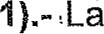
escritura número treinta y cinco mil veintiuno, del volumen ochocientos once, de fecha veintitrés de marzo de dos mil diecisiete, otorgada ante la fe de la Licenciada Abril Nápoles Navarrete, en el carácter de Notaria Pública Interina de la Notaría Pública número diecisiete del Estado de México, de la que es titular el Licenciado Alfredo Caso Velásquez, con residencia en Tlalnepantla de Baz; donde se hizo constar EL PODER que otorgó el
INSTITUTO DEL FONDO NACIONAL DE LA VIVIENDA PARA LOS TRABAJADORES, representado por el Maestro JOSÉ OCTAVIO TINAJERO ZENIL, a favor de ROBERTO DANWING MARROQUÍN; del cual transcribo en lo conducente lo siguiente: ..EL PODER, que otorga el
"INSTITUTO DEL FONDO NACIONAL DE LA VIVIENDA PARA LOS TRABAJADORES", representado en este acto por el Maestro JOSÉ OCTA VIO TINAJERO ZENIL, a favor de ROBERTO DANWING MARROQUIN, para que lo ejercite al tenor de las siguientes cláusulas.-...CLAÚSULAS.- PRIMERA.- EL "INSTITUTO DEL FONDO NACIONAL DE LAS VIVIENDA PARA LOS TRABAJADORES", representado como ha quedado indicado, 2

R一02


OTORGA a favor de ROBERTO DANWING MARROQUIN, los poderes que se mencionan a continuación: A).- PODER GENERAL PARA PLEITOS Y COBRANZAS, de conformidad con el primer párrafo del artículo siete punto setecientos setenta y uno del Código Civil del Estado de México y su correlativo del Código Civil del Estado de Tamaulipas, con todas las facultades generales y las especiales, que de acuerdo con la Ley requieran poder y cláusula especial.-...E).- PODER GENERAL PARA ACTOS DE DOMINIO, de acuerdo con el párrafo tercero del articulo siete punto setecientos setenta y uno del Código Civil del Estado de México y su correlativo del Código Civil para el Estado de Tamaulipas...- PODER GENERAL PARA ACTOS DE ADMINISTRACIÓN, de conformidad a lo previsto en el segundo párrafo del añículo siete punto setecientos setenta y uno del Código Civil del Estado de México y su correlativo del Código Civil del Estado de Tamaulipas.-.. .SEÕUNDA.- El presente Poder se otorga por un tiempo de DOS años-...PERSONALIDAD.- El compareciente, Maestro JOSÉ OCTAVIO TINAJERO ZENIL, justifica su personalidad y la legal existencia de su representada, declarando bajo protesta de decir verdad que su representada es:persona capaz; que la representación que ostenta y por la que actúa, está vigente en los términos en que le fueron otorgadas; que las mismas no le han sido revocadas, ni en forma alguna limitadas o modificadas circunstancia que acredita con la escritura número dieciséis mil doscientos doce, de fecha veintisiete de septiembre del año dos mil dieciséis;' otorgada ante la fe del Licenciado GUILLERMO ESCAMILLA NARVAEZ, titular de la notaria número doscientos cuarenta y tres, de la ciudad de México. Del documento que relaciono, copio en lo conducente, lo que es del tenor literal siguiente: "...EL PODER GENERAL que:ntorga el "INSTITUTO DEL FONDO NACIONAL DE LA VIVIENDA PARA LOS TRABAJADORES" representado por su Director General, Licenciado DAVID PENCHYNA GRÚB, -en favor del Maestro JOSÉ OCTAVIO TINAJERO ZENIL, para que lo ejercite af tenor de las siguientes: CLÁUSULAS.- PRIMERA.- Poder general para pleitos y cobranzas„ con todas las facultades generales y aún con las especiales que de acuerdo con la Ley requieran poder o cláusula especial, en los términos del párrafo primero del articulo dos mil quinientos cincuenta y cuatro del Código Civil para la Ciudad de México y su correlativo de los Códigos Civiles para los Estados de la Republica Mexicana.-...TERCERA.- Poder general para actos de administración, en los términos del párrafo segundo del articulo dos mil quinientos cincuenta y cuatro del Código Civil para la Ciudad de México y su artículo correlativo de los Códigos , Civiles para los Estados de la República Mexicana.. XCIJARTA.-• Poder general para actos de dominio, de acuerdo con el párrafo tercero del articulo dos mil^{i} quinientos cincuenta y cuatro del Código Civil para la Ciudad de México y su correlativo de los Códigos Civiles para los Estados de la República Mexicana.QUINTA.- Facultad para otorgar y suscribir títulos de crédito, en los términos del artículo noveno de la Ley General de Títulos y Operaciones de Crédito.- SEXTA.- Facultad para otorgar poderes generales o especiales y para revocar unos y otros..,".- Documento que doy fe de tener a la vista y que en copia agrego al apéndice del presente instrumento, bajo su número y con la letra "A". yo, EL NOTARIO CERTIFICO:-...LA SUSCRITA LICENCIADA ABRIL NÁPOLES NAVARRETE, NOTARÍA INTERINA DE LA NOTARIA
PÚBLICA NúMER0 DIECISIETE DEL ESTADO DE MÉXICO DE LA QUE ES TITULAR
3



EL LICENCIADO ALFREDO CASO VELÁZQUEZ, EXPIDO LA PRESENTE COPIA CERTIFICADA DE LA PRESENTE ESCRITURA, CONSTANTE DE CUATRO PÁGINAS
PARA LOS EFECTOS LEGALES A QUE HAYA LUGAR.- TLALNEPANTLA DE BAZ, ESTADO DE'MÉXICO, A VEINTITRÉS DE MARZO DEL AÑO DOS MIL DIECISIETE.DOY Documento cuya copia certificada por la Licenciada Abril Nápoles Navarrete, Notario Público Interina de la Notaría Pública número diecisiete del Estado de México, expedida en fecha veintitrés de marzo de dos mil diecisiete, doy fe haber tenido ala vista; y, La escritura número dieciséis mil doscientos doce, del libro:trescientos cincuenta y seis, de fecha veintisiete de septiembre de dos mil dieciséis, otorgada ante la fe del Licenciado Guillermo Escamilla Narváez, en el carácter de Notario Público número doscientos cuarenta y tres, de 'la Ciudad de México; donde se hizo constar EL PODER que otorgó el INSTITUTO DEL FONDO NACIONAL DE LA VIVIENDA PARA LOS TRABAJADORES, representado por su Director General, Licenciado DAVID PENCHYNA GRUB, a favor del Maestro JOSÉ OCTAVIO TINAJERO ZENIL; del cual transcribo en lo conducente lo siguiente: ...EL PODER GENERAL que otorga el' "INSTITUTO DEL FONDO IVACIONAL DE LAS VIVIENDA PARA. LOS TRABAJADORES", representado por su Director General, Licenciado DAVID PENCHYNA GRUB, en favor del Maestro JOSÉ

OCTAVIO TlhVAJERO ZENIL, para que lo ejercite al tenor de las siguientes:CLÁUSULAS.- PRIMERA.- Poder General para Pleitos y Cobranzas, con todas las facultades generales y aún con las especiales que de acuerdo con la Ley requieran poder o cláusula especial, en los términos del párrafo primero del artículo dos mil quinientos cincuenta y cuatro del Código Civil para -la Ciudad de México y su correlativo de los Códigos Civiles para los Estados de la República Mexicana.-...TERCERA.- Poder general para actos de administración, en los términos del párrafo segundo del artículo dos mil quinientos cincuenta y cuatro del Código Civil para la Ciudad de México y su artículo correlativo de los Códigos Civiles para los Estados de la República Mexicana...CUARTA.- Poder general para actos de dominio, de acuerdo con el párrafo tercero del articulo dos mil quinientos cincuenta y cuatro del Código Civil para la Ciudad de México y su correlativo de los Códigos Civiles para los Estados de la Republica Mexicana... QUINTA.-Facultad para otorgar y suscribir títulos de Crédito, en los términos del artículo noveno de la Ley General de. Títulos y Operaciones de Crédito.- SEXTA.- Facultad para otorgar poderes generales o especiales y para revocar unos y otros.-. ..HAGO COIVSTAR BAJO W FE.-...A CONTINUACIÓN SE REPRODUCEN LOS DOCUMENTOS QUE
CONSTAN EN EL APÉNPICE DEL INSTRUMENTO.- LICENCIADO GUILLERMO
ESCAMILLA NARVAEZ, titular de la Notaria número doscientos cuarenta y tres de la Ciudad de México, CERTIFICO; Que el Licenciado DAVID PENCHYIVA GRUB, me acredito su carácter de Director General del "INSTITUTO DEL FONDO NACIONAL DE LA
VIVIENDA PARA LOS TRABAJADORES", así como la legal existencia del mismo , con la
4




escritura número quince mil quinientos setenta, de fecha catorce de marzo de dos mil dieciséis, ante mí, en la que se hizo constar fa protocolización de la designación del Licenciado DAVID PENCHYIVA GRUB, como Director General del "INSTITUTO DEL FONDO NACIONAL DE LA VIVIENDA PARA -LOS TRABAJADORES", que resultó de la protocolización del documento donde consta el acuerdo tomado en la Asamblea General, Sesión Extraordinaria ciento once del "Instituto del Fondo Nacional de la Vivienda para los Trabajadores", celebrada el día siete de marzo de dos mil dieciséis.- De dicha escñtura copio, en lo conducente, lo que es el tenor literal siguiente.-... ...hago constar:- LA PROTOCOLIZACIÓN del documento donde consta el acuerdo de la Asamblea General del "INSTITÜTO DEL FONDO NACIONAL DE LA VIVIENDA PARA LOS TRABAJADORES", celebrada el día siete de marzo de dos mil dieciséis, en la cual se designó DIRECTOR GENERAL de dicho -Instituto, al Licenciado DAVID PENCHYNA GRUB, que realizo a solicitud del Licenciado HÉCTOR FRANCO REY, de conformidad en los siguientes antecedentes y cláusulaS.- ANTECEDENTES.- PRIMERO.- Por Ley Publicada en el Diario Oficial de la Federacióri, .J.eI día veinticuatro de abril de mil novecientos setenta y dos se creó el "INSTITUTO DEL FONDO NACIONAL DE LA VIVIENDA PAÑA LOS TRABAJADORES", expidió la Ley citado Instituto, del texto vigente de la misma copio, en lo conducente lo qua es ^{n} del tenor literal siguiente:- 'El Congreso de los Estados Unidos Mexicanos.- Decreta:- -LEY DEL INSTITUTO DEL FONDO NACIONAL DE LA VIVIENDA PARA LOS TRABAJADORES.- Artículo 1 ⁰.- Esta Ley es de utilidad social y de observancia general eri toda la Republica.- Artículo 2 ⁰.- Se crea un organismo de servicio social con personalidadjurídica y patrimonio propio, que se denomina "Instituto de/ Fondo Nacional de la Vivienda 'para los Trabajadores", con domicilio en la Ciudad de México.- Affículo 3 ⁰ .- El Instituto tiene por objeto:- l.- Administrar los recursos del Fondo Nacional de la Vivienda; ll.- Establecer y operar un sistema dé financiamiento que permita a los trabajadores obtener crédito barato y suficiente para: a).La adquisición en propiedad de habitaciones cómodas e higiénicas.- b).- La construcción, reparación, ampliación o mejoramiento de sus habitaciones y.- c).- El pago de pasivos contraídos por los conceptos anteriores- III.- Coordinar y financiar programas de construcción de habitaciones destinadas a ser adquiridas en propiedad por los trabajadores y; IV.- Lo demás a que se refiere la fracción XII del apartado A del artículo 123 constitucional y el Titulo Cuarto Capítulo III de la Ley Federal del Trabajo, así como lo que esta Ley establece.-...Artículo 6⁰ .- Los Órganos del Instituto serán: la Asamblea General...- el Director General,. Artículo 22- El Director General será nombrado por la Asamblea General, a proposición del Presidente de la República, Para ocupar dicho cargo se requiere ser mexicano por nacimiento, de reconocida honorabilidad y experiencia técnica y administrativa.„ Artículo 23.- El Director General tendrá las siguientes atribuciones y facultades: l.- Representar legalmente al Instituto con todas las facultadeS qúe corresponden a los mandatarios generales para pleitos y cobranzas, actos de administración y de dominio, y las especiales que requieran cláusula especial conforme a la Ley, en los términos de los tres primeros párrafos del artículo 2554 del Código Civil para el Distrito Federal. Estas facultades las ejercerá en la forma en que acuerde el consejo de
Administración.- El Director podrá delegar la representación, incluyendo la facultad
5
ecc

expresa para conciliar ante las Juntas de Conciliación y Arbitraje así como otorgar y revocar poderes generales o especiales.-... SEGUNDO.- con el Estatuto Orgánico del "INSTITUTO DEL FONDO NACIONAL DE LA VIVIENDA PARA LOS TRABAJADORES", publicado en el Diario Oficial de la Federación, el día seis de octubre de dos mil catorce, de cuyo texto vigente copio, en lo conducente lo que es del tenor literal siguiente:. ESTATUTO ORGÁNICO DEL INSTITUTO DEL FONDO NACIONAL DE LA VIVIENDA
PARA LOS TRABAJADORES Titulo 1.- De la Dirección General.- Artic'ulo 1.- El Director General como autoridad ejecutiva del Infonavit, tendrá las siguientes facultades y funciones.- l.- Representar legalmente al Infonavit con todas las facultades que corresponden a los mandatarios generales para pleitos y cobranzas, actos de administración y de dominio y las especiales que requieran cláusula especial conforme a la Ley en los términos de los tres primeros párrafos del artículo 2554 del Código Civil para el Distrito Federal. Estas facultades las ejercerá en fa forma que acuerde al Consejo de Administración.-...TERCERÓ.- Con el acuerdo por, el cual se aprueban las Reglas de Operación de, la Asamblea General del "'INSTITUTO DEL FONDO NACIONAL DE LA VIVIENDA PARA LOS TRABAJADORES'?, publicado en el Diario Oficial de la Federación, el día dieciocho de noviembre del año dos mil, cinco; de su texto vigente copio en lo conducente lo que es del tenor literal siguientefREGLAS DE OPERACIÓN DE LA ASAMBLEA GENERAL DEL INSTITUTO DEL FONDO. NACIONAL DE LA VIVIENDA PARA LOS TRABAJADORES...- CUARTO.- Declara el 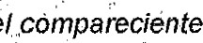 que el día siete de marzo de dos mil dieciséis, se llevó a cabo la Asamblea General del "INSTITUTO DEL FONDO NACIQNAL DE LA VIVIENDA PARA LOS TRABAJADORES", en su Sesión Extraordinaria número 111 (ciento once), la cual fue debidamente convocada y en la cual se contó con el quórum necesario para su instalación y toma -de acuerdos. Uno de dichos acuerdos fue el de designar al Licenciado DAVID PENCHYIVA GRUB, como DIRECTOR GENERAL del "INSTITUTO DEL FONDO NACIONAL DE LA VIVIENDA PARA LOS TRABAJADORES", como consta en el documento suscrito por los señores Enrique Solana Saetíes y el propio señor Héctor Franco Rey como Presidente y Secretario General respectivamente mismo que me exhibe y que en copia fotostática cotejada por el suscrito notario con su original agrego al apéndice de esta escritura con la letra "A" Documento cuya copia certificada por la Licenciado Guillermo Escamilla Narváez, Notario Públicó número doscientos cuarenta y tres, de la Ciudad de México, expedida en fecha veintisiete de septiembre de dos mil dieciséis, doy fe haber tenido a la vista; el Licenciado MAURICIO MACIN TELLEZ, mexicano, mayor de edad, originario de Pachuca de Soto, Hidalgo, con fecha de nacimiento doce de febrero de mil novecientos setenta y cinco, empleado federal, soltero, con domicilio en avenida Lázaro Cárdenas, número ciento diecisiete, de la colonia México, de Ciudad Victoria, Tamaulipas, con Registro Federal de Contribuyentes número MATM750212HHGCNR02; y, el Licenciado JOSÉ MARÍA CORTES
FIGUEROA, mexicano, mayor de edad, originario de la Ciudad de México,
6

びコも

con fecha de nacimiento diecisiete de abril de mil novecientos sesenta y cuatro, empleado, soltero, con domicilio en calle Barranca del Muerto, número doscientos ochenta, de la colonia Guadalupe Inn, de la Delegación Álvaro Obregón, de fa Ciudad de México, con Clave Unica de Registro de Población número COFM640417HDFRGR01; identificándose los comparecientes con credenciales para votar con fotografía bajo los números 1387040297920, 1034104295218, 1587025689410, 0906071095927 y 4567005867933, expedidas por el Instituto Federal Electoral, actualmente denominado Instituto Nacional Electoral'K documentales donde consta la firma y huella digital de los interesados/ cüyas originales doy fe tener a la vista y de que los rasgos físicos de dichas fotografías concúerdan con los de sus presentantes, a quienes hago la corréspondiente devolución por ser de su uso personal; expresándome que .ocúrren ante el suscrito Notario a ratificar el contenido y firmas del documento, ánterior que consiste en el CONTRATO DE PROMESA DE COMPRA VENTA FECHADO EN TAMPICO, TAMAULIPAS, EL SIETE DE AGOSTO DE DOS MIL

DIECISIETE, EN EL ólJE INTERVINIERON DE UNA PARTE COMO PROMITENTES VENDEDORES LA SEÑORA DORA DELIA CASTRO DEL ÁNGEL, QUIEN TAMBIÉN ACOSTUMBRA A UTILIZAR EL NOMBRE DE DORA DELIA CASTRO DE GUERRERO Y EL INGENIERO FIDEL GUERRERO URIBE, Y DE OTRA PARTE COMO PROMITENTE COMPRADOR EL INSTITUTO DEL FONDO NACIONAL DE LA VIVIENDA PARA LOS TRABAJADORES, EL INFONAVIT, REPRESENTADO POR SU APODERADO Y DELEGADO REGIONAL XIII DE TAMAULIPAS, EL LICENCIADO ROBERTO DANWING MARROQUÍN, ANTE LOS TESTIGOS LICENCIADOS MAURICIO MACIN TELLEZ Y JOSÉ MARÍA CORTES FIGUEROA; SIENDO MATERIA DE DICHO CONTRATO UN BIEN INMUEBLE INTEGRADO POR TRES PREDIOS, EL CUAL SE ENCUENTRA UBICADO EN EL LUGAR CONOCIDO COMO "LA LOMA", CON FRENTE A LA CARRETERA TAMPICO-MANTE, EN EL MUNICIPIO DE ALTAMIRA, TAMAULIPAS, CON UNA SUPERFICIE TOTAL DE TERRENO DE 2,589.OO M2 (DOS MIL QUINIENTOS OCHENTA Y NUEVE METROS CUADRADOS); documento al cual di lectura íntegra a los comparecientes en voz alta y en forma clara, expresándome que se encuentran enterados y conformes con dicho contenido y con las firmas que lo calzan por haber sido estampadas de su puño y letra, y que por tal razón
7



lo ratifican en todas sus partes; así mismo en el acto estampan su firma, y además la parte vendedora estampa la huella del dedo índice de su mano derecha, al calce del acta de ésta certificación, como complemento de su identidad, reconociendo ante mí que dichas firmas son las mismas que utilizan en todos los actos jurídicos en que intervienen, por Io que en fe de verdad lo certifico con mi firma y sello de autorizar de la Notaría, bajo el número 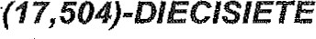 MIL QUINIENTOS CUATRO, del Libro Décimo Tercero de Control de Certificaciones y Verificaciones del Protocolo Abierto que es a mi cargo, el día siete de agosto de dos mil diecisiete, en la Ciudad y Puerto de Altamira, Tamaulipas.- DOY FE. -


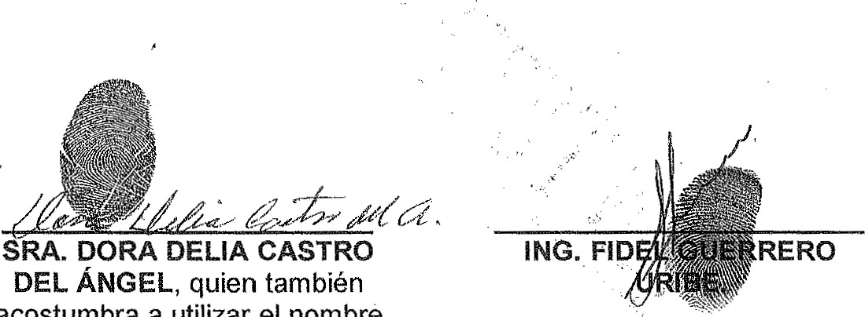SRA. DORA DELIA CASTRO
PROMITENTES
VENDEDORES.
acostumbra
a
utilizar
el
nombre
de
DORA
DELIA
CASTRO
DE
GUERRERO.
PROMITENTE COMPRADOR

LIC. ROBERTO DANWING MARROQUÍN,
Apoderado y Delegado Regional XIII de Tamaulipas, del
INSTITUTO DEL FONDO NACIONAL DE LA VIVIENDA PARA LOS TRABAJADORES
8

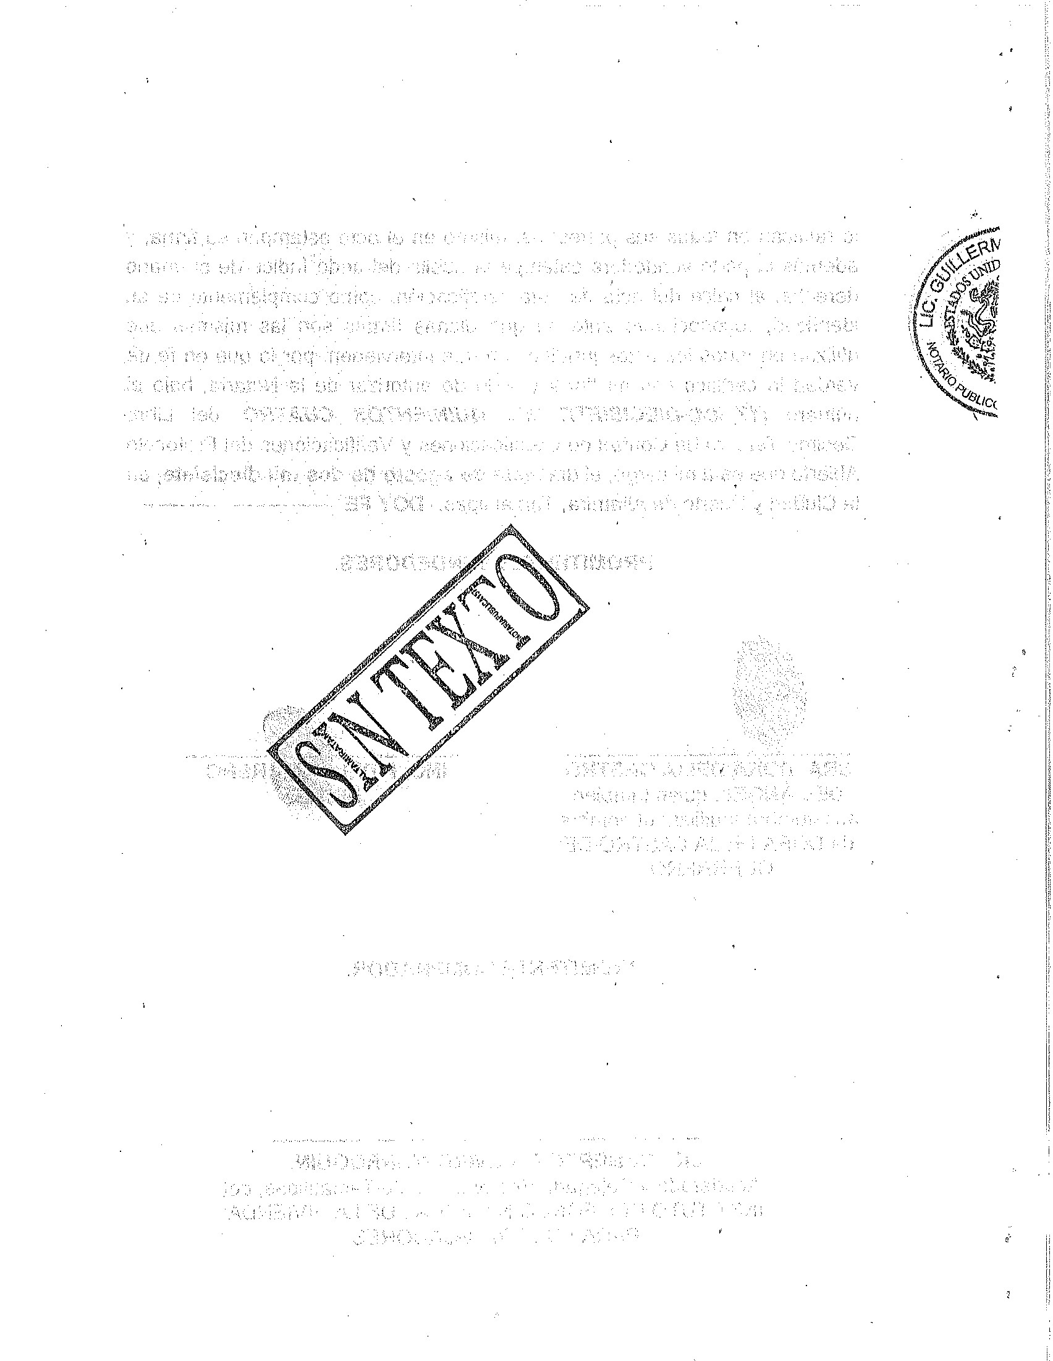

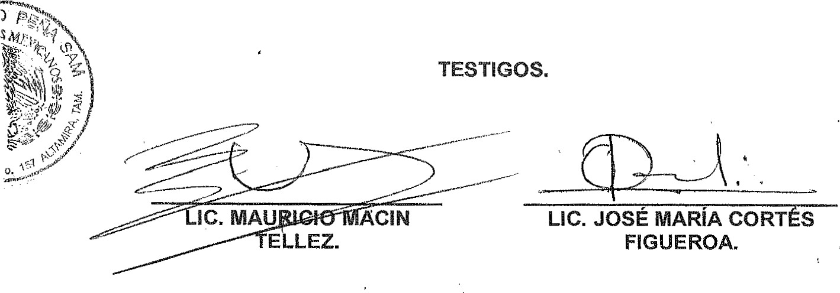
- - -Ante mí„siendo las catorce horas, del día de su fecha. -DOY FE. -
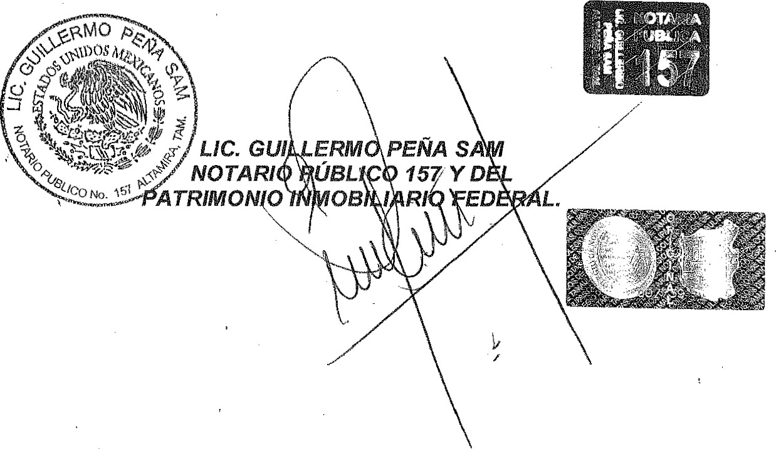
NO TARI
ATRIMON(O

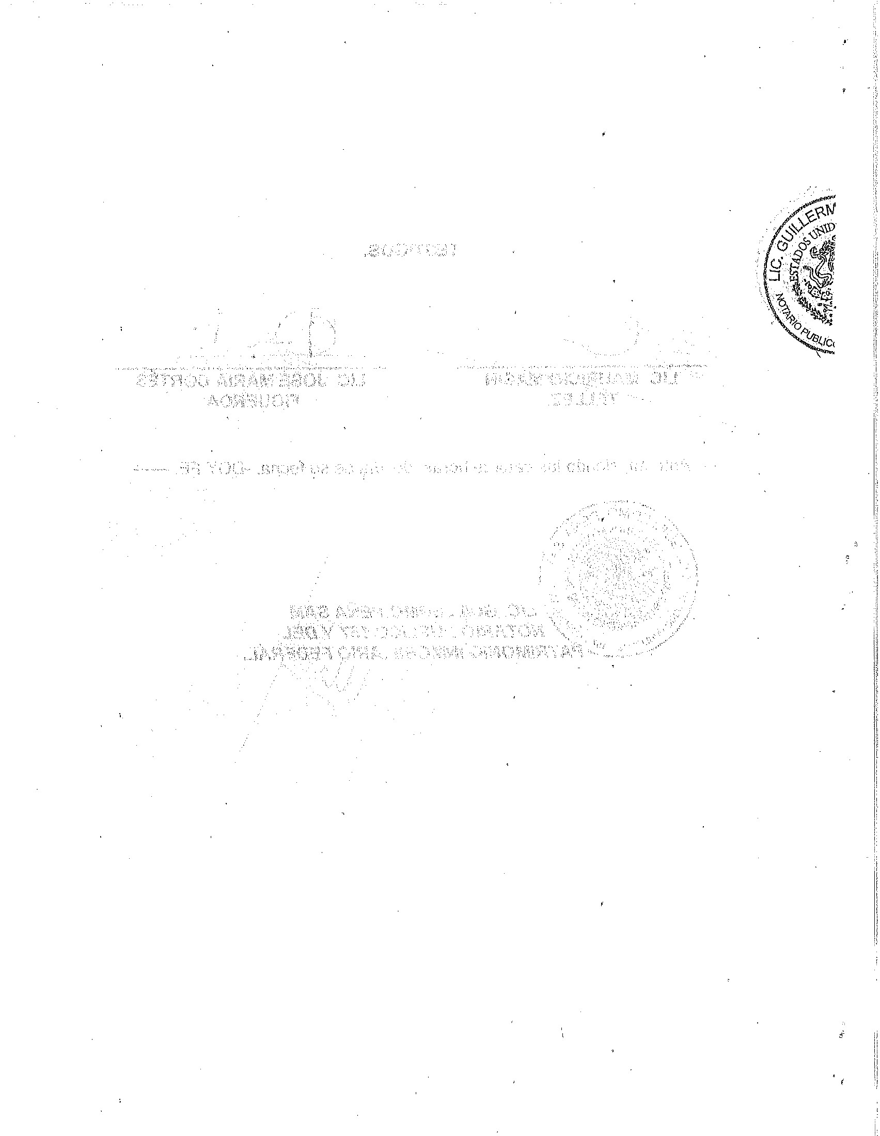

sa,v.
tGL.ÄVEDEEßEc.t0RüCR6kFPi7i12
000
QălN$ȚlȚUIȚ0ŕËbăACiELEc,iOAĄt
DANWING, -56
-ROBERTO
COAXAGA\742,
FRACb'VALllË^{l}bE ÂGtjĄYO ă?020
ON\jkRB5žd2242âH500 , colie. bAMR521224HT;SNBB24
„--2008.'



1
h


- -VOLUMEN NÚMERO:
- • -ESCRITURA NÚMERO:
-FOLIO NÚMERO: (
- - -En la Ciudad y Puerto de Altamira, Tamaulipas, a las diez horas, del día dos de agosto de dos mil diecisiete, ante mí,
- - ----------GUILLERMO PEÑA SAM. -
- -Titular de la NOTARÍA PÚBLICA NÚMERO CIENTO CINCUENTA Y SIETE Y DEL PATRIMONIO INMOBILIARIO FEDERAL, con ejercicio en el Segundo Distrito
Judicial del Estado, correspondiente a los municipios de Tampico, Madero y Altamira, Tamaulipas; hago constar que comparecen el señor Ingeniero FIDEL GUERRERO URIBE, la señora DORA DELIA CASTRO DEL ÁNGEL, quien también acostumbra a utilizar el nombre de DORA DELIA CASTRO DE GUERRERO; y, el señor Licenciado ROBERTO DANWING MARROQUÍN, ante quienes me identifico debidamente a su plena satisfacción como el Notario Público número ciento cincuenta y siete y del Patrimonio Inmobiliario Federal, con el Fiat que me fue expedido por los señores Gobernador Constitucional del Estado y Secretario General de Gobierno, apercibiéndolos de las penas en que incurren las personas que declaran con falsedad ante un Notario Público, como lo previenen los artículos doscientos cincuenta y cuatro del Código Penal y noventa y siete de la Ley del Notariado, vigentes del Estado, manifestándome, bajo protesta de decir verdad, ser las mismas personas que aparecen ser, que no tienen incapacidad natural ni civil para celebrar actos jurídicos, y por sus datos generales ser:
- - El señor Ingeniero FIDEL GUERRERO URIBE, mexicano, mayor de edad, originario de Guadalajara, Jalisco, con fecha de nacimiento dos'de diciembre de mil novecientos cuarenta y siete, pensionado, casado bajo el régimen de sociedad conyugal con la señora Dora Delia Castro del Ángel, con domicilio en calle Laguna del Carpintero, número seiscientos cuarenta 'Y tres, de la colonia Rodhe, de Reynosa, Tamaulipas, con Registro Federal de Contribuyentes número GUUF471202114, con Clave Única de Registro de Población número GUUF471202HJCRRD03, con número de teléfono 899 259 40 62, con correo electrónico número fidel_guerrer01947@hotmaiLcom; identificándose el compareciente con credencial para votar con fotografía, bajo el número 1034104295218, donde aparece al reverso la huella digital y firma del interesado, expedida por el Instituto Federal Electoral actualmente denominado Instituto Nacional Electoral, documento cuyo original doy fe tener a la vista y de que los rasgos físicos de dicha fotografía concuerdan con los de su presentante, a quien
hago la correspondiente devolución por ser de su uso personal, del que mando agregar una copia fotostática cotejada al apéndice de esta escritura, con 'la letra "A"; acreditándome su nombre, fecha y lugar de nacimiento con la certificación de su Acta de nacimiento, asentada en el libro setecientos diez, con fecha de registro diez de enero de mil novecientos cuarenta y ocho, asentada en la Oficialía uno del Registro Civil de Guadalajara, Jalisco, expedida en fecha dos de agosto de mil novecientos ochenta y dos, por el titular de dicha Oficialía; documento cuyo original de su certificación doy fe tener a la vista, del que mando agregar una copia fotostática cotejada al apéndice con la letra "B"; acreditándome dicho estado civil y el régimen patrimonial de su matrimonio con su Acta de matrimonio número mil ciento cinco, del libro cuatro, con fecha de registro quince de septiembre de mil novecientos setenta y seis, asentada en la Oficialía uno dei Registro Civil de Tampico, Tamaulipas, expedida en fecha veintiocho de junio de mil novecientos ochenta y cinco, por el Director del Registro Civil del Estado; documento cuyo original de su certificación doy fe tener a la vista, del que mando agregar una copia fotostática cotejada al apéndice con la letra "C";
- - La señora DORA DELIA CASTRO DEL ÁNGEL, quien también acostumbra a utilizar el nombre de DORA DELIA CASTRO DE GUERRERO, mexicana, mayor de edad, originaria de Tantoyuca, Veracruz, con fecha de nacimiento veinte de octubre de mil novecientos cuarenta y nueve, pensionada, casada bajo el régimen de sociedad conyugal con el señor Fidei Guerrero Uribe, con domicilio en avenida Faja de Oro, número trescientos sesenta y siete, del fraccionamiento Las Villas, de Tampico, Tamaulipas, con Registro Federal de Contribuyentes número CAAD491020E77, con Clave Única de Registro de Población número CAAD491020MVZSNR07, con número de teléfono 833 228 09 57, con correo electrónico número jahaziel.guerrero.castro@gmail.com; identificándose la compareciente con credencial para votar con fotografía, bajo el número 138704029790, donde aparece al reverso la huella digital y firma del interesada, expedida por el Instituto Federal Electoral actualmente denominado Instituto Nacional Electoral, documento cuyo original doy fe tener a la vista y de que los rasgos físicos de dicha fotografía concuerdan con los de su presentante, a quien hago la correspondiente devolución por ser de su uso personal, del que mando agregar una copia fotostática cotejada al apéndice de esta escritura, con la letra "D"; acreditándome su nombre, fecha y lugar de nacimiento con la certificación de su Acta de nacimiento número quinientos noventa y seis, del libro tres, con fecha de registro veintinueve de noviembre de mil novecientos cuarenta y nueve, asentada en la Oficialía número uno del Registro Civil de Tantoyuca, Veracruz, expedida en fecha diecisiete de diciembre de mil novecientos noventa y nueve, por el titular de dicha Oficialía; documento cuyo original de su certificación doy fe tener a la vista, del que mando agregar una copia fotostática cotejada al apéndice con la letra "E";

- - El señor Licenciado ROBERTO DANWING MARROQUÍN, mexicano, mayor de edad, originario de El Mante, Tamaulipas, con fecha de nacimiento veinticuatro de diciembre de mil novecientos cincuenta y dos, Licenciado en Derecho, casado bajo el régimen de sociedad conyugal con la señora Libertad García Cabriales, con domicilio laboral ubicado en avenida Lázaro Cárdenas, número ciento diecisiete, de la colonia México, de Ciudad Victoria, Tamaulipas, con Registro Federal de Contribuyentes número DAMR521224HRA, con Clave Única de Registro de Población número DAMR521224HTSNRB24, con número de teléfono 834 107 01 80, con correo electrónico número rdanwíng@infonavit.org; identificándose el compareciente con credencial para votar con fotografía, bajo el número 1587025689410, donde aparece al reverso la huella digital y firma del interesado, expedida por el Instituto Federal Electoral actualmente denominado Instituto Nacional Electoral, documento cuyo original doy fe tener a la vista y de que los rasgos físicos de dicha fotografía concuerdan con los de su presentante, a quien hago la correspondiente devolución por ser dé su uso personal, del que mando agregar una copia fotostática cotejada al apéndice de esta escritura, con la letra "F"; acreditándome su nombre, fecha y lugar de nacimiento con la certificación de su Acta de nacimiento número doscientos sesenta y dos, del libro dos, con fecha de registro diecinueve de febrero de mil novecientos cincuenta y tres, asentada en la Oficialía número uno del Registro Civil de El Mante, Tamaulipas, expedida en fecha dos de agosto de dos mil diecisiete, por la Coordinadora General del Registro Civil del Estado; documento cuyo original de su certificación doy fe tener a la vista, del que mando agregar una copia fotostática cotejada al apéndice con la letra "G"; y, que actúa en el carácter de Apoderado y Delegado en Tamaulipas, del INSTITUTO
DEL FONDO NACIONAL DE LA VIVIENDA PARA LOS TRABAJADORES, cuya
personalidad me acredita fehacientemente, misma que se hará contar al final de la presente escritura
- - -Los comparecientes tienen, ' a mi juicio, capacidad jurídica suficiente para contratar y obligarse, por no constarme nada en contrario, manifestándome estar al corriente en el pago del -Impuesto Sobre la Renta, quiénes lo causan y dijeron que ocurren, ante el suscrito Notario a fin de otorgar: A).- EL CONTRATO DE COMPRAVENTA, donde intervendrán de una parte como VENDEDORES el señor FIDEL GUERRERO URIBE y la señora DORA DELIA CASTRO DEL ÁNGEL, quien también acostumbra a utilizar el nombre de DORA DELIA CASTRO DE GUERRERO; y de otra como COMPRADOR el INSTITUTO DEL FONDO
NACIONAL DE LA VIVIENDA PARA LOS TRABAJADORES, representado por el Licenciado ROBERTO DANWING MARROQUÍN, siendo materia de dicho contrato tres inmuebles ubicado en Altamira', Tamaulipas; y, B).- LA FUSIÓN DE LOS TRES INMUEBLES MATERIA DE DICHO CONTRATO DE COMPRAVENTA. Lo anterior de conformidad con las siguientes Declaraciones y Cláusulas: ------CAPíTULO PRIMERO. -
- - CONTRATO DE COMPRAVENTA,
------------DECLAUCIONES, -
- - Declaran los VENDEDORES señor FIDEL GUERRERO URIBE y señora DORA DELIA CASTRO DEL ÁNGEL, quien también acostumbra a utilizar el nombre de DORA DELIA CASTRO DE GUERRERO, bajo protesta de decir verdad, lo siguiente: -
. - - -1.1'.- Que son propietarios en pleno dominio y posesión del bien inmueble y la construcción en él existente, identificado como fracción del predio rústico, del lugar conocido como "La Loma", del municipio de Altamira, Tamaulipas, teniendo dicha fracción una superficie de terreno de 1,376.40 M2 (UN MIL TRESCIENTOS SETENTA Y SEIS PUNTO CUARENTA METROS CUADRADOS), y medidas y colindancias siguientes: -
- - -AL NORTE: En 1920 metros, con el señor Treviño.
- -AL SUR: En 24.92 metros, con la Laguna de Champayán.
- -AL ESTE: En dos medidas: la primera de 53.64 metros, y en 26.39 metros, ambas con propiedad del Ingeniero Manuel Abelardo Villarreal; y
- - -AL OESTE: En 64,57 metros, con propiedad de la señora María del Refugio Rodríguez Garza. - - -Y que la propiedad de dicho inmueble la adquirieron, mediante acta número setecientos veinte, del volumen número dieciséis, de fecha veintinueve de septiembre de mil novecientos ochenta y ocho, otorgada ante fe del Licenciado Miguel Vallejo Hernández, Notario Público Adscrito a la Notaría Pública número ciento veintiséis, por licencia concedida a su titular el Licenciado José Manuel Adame Mier, con ejercicio en Tampico, Tamaulipas; donde se hizo constar el contrato de compraventa, donde intervinieron de una parte como Vendedor el señor Nelson Treviño Paredes, con el consentimiento de la cónyuge de éste señora Elia Rosas Baldaza de Treviño; y, de otra parte, como comprador el señor Ingeniero Fidel Guerrero Uribe y la señora Dora Delia Castro Del Ángel, quien también acostumbra a utilizar el nombre de Dora Delia Castro De Guerrero; cuya propiedad quedó inscrita en el entonces Registro Público de la Propiedad del Estado, actualmente denominado Instituto Registral y Catastral del Estado, oficina Tampico como la FINCA 26530 (VEINTISÉIS MIL QUINIENTOS TREINTA) DEL MUNICIPIO DE ALTAMIRA, TAMAULIPAS. Lo anterior me acreditan los comparecientes con el original de dicho testimonio, que doy fe tener a la vista y devuelvo a su presentante.
- - -Para que los compradores señor Ingeniero Fidel Guerrero Uribe y señora Dora Delia Castro Del Ángel, quien también acostumbra a utilizar el nombre de Dora Delia Castro De Guerrero, pudieran tener una salida a la carretera TampicoAltamira, el vendedor señor Nelson Treviño Paredes, con el consentimiento de la cónyuge de éste señora Elia Rosas Baldaza de Treviño, constituyeron UNA SERVIDUMBRE DE PASO, en la que figuran como predios sirvientes las fracciones de terreno que se mencionan en las declaraciones 1.2 uno romano punto dos arábigo y 1.3 uno romano punto tres arábigo, de este capítulo, y como predio dominante, la fracción de terreno que se menciona en la declaración 1.1 . uno romano punto uno arábigo de este mismo capítulo; teniendo dicha servidumbre tas medidas y colindancias siguientes: -
- - -AL NORTE: En 4,00 metros, aproximadamente, con carretera Tampico-Altamira.
-AL SUR: En 4.00 metros, con la fracción motivo de dicha operación de
compraventa. — —
- - -AL ESTE: En 62.69 metros, aproximadamente, con fracción que se reservó la vendedora; y-------
- - -AL OESTE: En 62.75 metros, con propiedad de la señora María del Refugio Rodríguez-
- - -1.2.- Que son propietarios en pleno dominio y posesión del bien inmueble y la construcción en él existente, identificado como fracción del- predio rústico, del lugar conocido como 'La Loma", del municipio de Altamira, Tamaulipas, teniendo dicha fracción una de terreno de 470,00 M2 (CUATROCIENTOS SETENTA METROS CUADRADOS), y las medidas y colindancias siguientes: -
- - -AL NORTE: En 15.57 metros, con carretera Tampico-Mante.------------------------ - - -AL SUR: En 15.20 metros, con fracción que se reserva la vendedora.-
- - -AL ESTE: En 28.94 metros, con propiedad del Ingeniero Abelardo Rivera; y — - - -AL OESTE: En 33.01 metros, con propiedad de la señora María del Refugio Rodríguez Garza. -
- - -Y que la propiedad de dicho inmueble la adquirieron, mediante acta número setecientos veintiséis, del volumen número catorce, de fecha treinta y uno de octubre de mil novecientos ochenta y ocho, otorgada ante la fe del Licençiado Miguel Vallejo Hernández, Notario Público Adscrito a la Notaría Pública número ciento veintiséis, por licencia concedida a su titular el Licenciado José Manuel Adame Mier, con ejercicio en Tampico, Tamaulipas; donde se hizo constar el contrato de compraventa, donde intervinieron de una parte como Vendedor el señor Nelson Treviño Paredes, con el consentimiento de la cónyuge de éste señora Elia Rosas Baldaza de Treviño; y, de otra parte, como comprador el señor Ingeniero Fidel Guerrero Uribe y la señora Dora Delia Castro Del Ángel, quien también acostumbra a utilizar el nombre de Dora Delia Castro De Guerrero; cuya propiedad quedó inscrita en el entonces Registro Público de la Propiedad del Estado, actualmente denominado Instituto Registral y Catastral del Estado, oficina Tampico como la FINCA 26531 (VEINTISÉIS MIL QUINIENTOS TREINTA Y UNO) DEL MUNICIPIO DE ALTAMIRA, TAMAULIPAS. Lo anterior me acreditan los comparecientes con el original de dicho testimonio, que doy fe tener a la vista y devuelvo a su presentante.
- - -1.3.- Que son propietarios en pleno dominio y posesión del bien inmueble identificado como fracción del predio rústico, del lugar conocido como "La Loma", del municipio de. Altamira, Tamaulipas, teniendo dicha fracción una superficie de terreno de 742.60 M2 (SETECIENTOS CUARENTA Y DOS PUNTO SESENTA METROS CUADRADOS), y las medidas y colindancias siguientes:
- - -AL NORTE: En dos medidas: la primera de 400 metros, con carretera TampicoMante; y, la segunda de 15.20 metros, con la señora Dora Delia castro
- - -AL SUR: En 19.20 metros, con propiedad de la señora Dora Delia Castro del
- -AL ESTE: En dos medidas; la primera de 31 .01 metros, con propiedad de la señora Dora Delia Castro del Ángel; y, la segunda de 31.59 metros, con propiedad del Ingeniero Manuel Abelardo Rivera; y
- -AL OESTE: En 68.61 metros, con propiedad de la señora María del Refugio Rodríguez.
- - -Y que la propiedad de dicho inmueble la adquirieron, mediante acta número setecientos cuarenta y dos, del volumen número catorce, de fecha dieciséis de diciembre de mil novecientos ochenta y ocho, otorgada ante la fe del Licenciado Miguel Vallejo Hernández, Notario Público Adscrito a la Notaría Pública número ciento veintiséis, por licencia concedida a su titular el Licenciado José Manuel Adame Mier, con ejercicio en Tampico, Tamaulipas; donde se hizo constar el contrato de compraventa, donde intervinieron de una parte como Vendedor el señor Nelson Treviño Paredes, con el consentimiento de la cónyuge de éste señora Elia Rosas Baldaza de Treviño; y, de otra parte, como comprador el señor Ingeniero Fidel Guerrero Uribe y la señora Dora Delia Castro Del Ángel, quien también acostumbra a utilizar el nombre de Dora Delia Castro De Guerrero; cuya propiedad quedó inscrita en el entonces Registro Público de la Propiedad del Estado, actualmente denominado Instituto Registral y Catastral del Estado, oficina Tampico como la FINCA 26525 (VEINTISÉIS MIL QUINIENTOS VEINTICINCO) DEL MUNICIPIO DE ALTAMIRA, TAMAULIPAS, Lo anterior me acreditan los comparecientes con el original de dicho testimonio, que doy fe tener a la vista y devuelvo a su presentante,------
- - -1.4.' Que los bienes .inmueble materia de este contrato: cuentan con el servicio de agua potable y drenaje, contratado con la Comisión Municipal de Agua Potable y Alcantarillado del municipio de Altamira Tamaulipas, y se encuentra al corriente con el pago de dicho servicio, como lo que acredita con la constancia de no adeudo correspondiente, documento cuyo original doy fe tener a la vista y devuelvo a su presentante; cuentan con las claves catastrales números 04-20-0423, 04-20-0382 y 04-20-0439, respectivamente, y se encuentran al corriente en el pago del impuesto predial como lo justifica con los recibos de pago correspondientes, expedidos por la Tesorería Municipal del Ayuntamiento de Altamira, Tamaulipas, documentos cuyos originales doy fe tener a la vista, de los que en forma de legajo mando agregar una copia fotostática cotejada al apéndice de esta escritura con la letra "H"; cuentan con los avalúos periciales vigentes, mismos que me presentan en este acto, expedidos por el Departamento de Catastro, del Ayuntamiento de Atamira, Tamaulipas, documentos cuyos originales doy fe tener a la vista, de los que en forma de legajo mando agregar una copia fotostática cotejada al apéndice de esta escritura con la letra "1"; se encuentran libres de gravámenes y de responsabilidad, como lo que acreditan con los certificados con reserva de prioridad, expedidos, por el Director del Instituto Registral y Catastral del Estado, Oficina Tampico; documentos cuyos originales doy fe tener a la vista, de los que en forma de legajo mando agregar una copia fotostática cotejada al apéndice de esta escritura con la
letra —
- - -1.5.- Que los bienes inmuebles materia de este contrato no se encuentran sujetos a litigio, contrato de arrendamiento o comodato alguno.
- - -1.6.„ Que respecto al Impuesto Sobre la Renta por enajenación de bienes, tener que hacer el pago provisional respectivo, de conformidad con la liquidación que contiene la información relativa a la determinación del cálculo del impuesto,. mismo impuesto que será enterado e informado por el Notario. Asimismo, que se obtendrá el comprobante fiscal digital por internet, en el que conste la operación, así como el impuesto retenido que fue enterado. -
-ll.- Manifiesta el COMPRADOR Licenciado ROBERTO DANWING
MARROQUÍN, a hombre de su representado el INSTITUTO DEL FONDO NACIONAL DE LA VIVIENDA PARA LOS TRABAJADORES, bajo protesta de decir verdad, lo siguiente:
- - -11.1.- Que conoce las características tanto físicas como legales que reportan los bienes inmuebles materia de este contrato. ---- - -11.2.- Que su 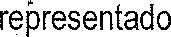 el INSTITUTO DEL FONDO NACIONAL DE LA
VIVIENDA PARA LOS TRABAJADORES, se encuentra inscrito en la Secretaría de Hacienda y Crédito Público con el Registro Federal de Contribuyentes número INF7205011ZA, con domicilio de sus oficinas centrales en calle Barranca del Muerto, número doscientos ochenta, de la colonia Guadalupe Inn, de la Delegación Álvaro Obregón, de la Ciudad de México. -III.- Expresan ambas partes, bajo protesta de decir verdad, lo siguiente: ----------- - -111.1.- Que el contrato de compraventa que se contiene en la presente escritura, lo celebran en cumplimiento al contrato privado de promesa de compraventa, fechado en Tampico, Tamaulipas, el veintiséis de julio de dos mil diecisiete, en el que intervinieron de una parte como Promitentes Vendedores el señor Fidel Guerrero Uribe y la señora Dora Delia Castro de Guerrero; y, de otra parte, como
Promitente comprador el Instituto del Fondo Nacional de la Vivienda para los Trabajadores, representado por el Licenciado Mauricio Macín Téllez, siendo materia de dicho contrato los mencionados inmuebles. -
- - -111.2.• Que en la celebración del presente contrato no existe error, dolo, lesión, violencia ni algún otro vicio de la voluntad que sea capaz de anularlo. ------------------- - -Expuesto lo anterior se otorgan las siguientes: -----------------CLÁUSULAS:
- - -PRIMERA.- El señor FIDEL GUERRERO URIBE y la señora DORA DELIA
CASTRO DEL ÁNGEL, quien también acostumbra a utilizar el nombre de DORA DELIA CASTRO DE GUERRERO, VENDEN, libre de gravamen y de responsabilidad, al INSTITUTO DEL FONDO NACIONAL DE LA VIVIENDA PARA LOS TRABAJADORES, representado por su Apoderado y Delegado en Tamaulipas de este organismo, el Licenciado ROBERTO DANWING MARROQUÍN, quien compra para su representado, los bienes inmuebles identificados como: como fracción del predio rústico, del lugar conocido como "La Loma", del municipio de Altamira, Tamaulipas, teniendo dicha fracción una superficie de terreno de 1,376.40
M2 (UN MIL TRESCIENTOS SETENTA Y SEIS PUNTO CUARENTA METROS
CUADRADOS); predio rústico, del lugar conocidp como "La Loma", del municipio de
Altamira, Tamaulipas, teniendo dicha fracción una superficie de terreno de 470.00 M2 (CUATROCIENTOS SETENTA METROS CUADRADOS); y predio rústico, del lugar conocido como "La Loma", del municipio de Altamira, Tamaulipas, teniendo dicha fracción una superficie de terreno de 742.60 M2 (SETECIENTOS CUARENTA Y DOS PUNTO SESENTA METROS CUADRADOS; cuyas medidas y colindancias se describen en la Declaración uno romano punto uno arábigo de esta escritura, mismas que se dan por reproducidas en esta cláusula como si se insertasen íntegramente a la letra, comprendiéndose en este contrato de COMPRAVENTA, todas las entradas, salidas, usos, costumbres, servidumbres y todo cuanto de hecho y por derecho le corresponda a los bienes inmuebles quese enajenan. - - -SEGUNDA.- Las partes fijan de común acuerdo como valor justo y equitativo, para la presente operación de compraventa, las cantidades siguientes: Para el

primer inmueble descrito la cantidad de $4'696,455.73 (CUATRO MILLONES SEISCIENTOS NOVENTA Y SEIS MIL CUATROCIENTOS CINCUENTA Y CINCO PESOS 73/100 MONEDA NACIONAL); Para el segundo inmueble descrito la cantidad de $1'603,701.10 (UN MILLÓN SEISCIENTOS TRES MIL SETECIENTOS UN PESOS 10/100 MONEDA NACIONAL); Para el tercer inmueble descrito la cantidad de $2533,847.74 VOS MILLONES QUINIENTOS TREINTA Y TRES MIL OCHOCIENTOS CUARENTA Y SIETE PESOS 74/100 MONEDA NACIONAL); cantidades que en su conjunto ascienden a la cantidad de $8,834,004.57 (OCHO MILLONES OCHOCIENTOS TREINTA Y CUATRO MIL CUATRO PESOS 57/100 MONEDA NACIONAL); cuyo importe la parte vendedora reconoce que recibió a su entera satisfacción de la parte compradora, con anterioridad a este acto y en esta fecha, mediante transferencia electrónica, de la cuenta****de la que la parte Vendedora es titular en el banco***, a la cuenta***de]a que la parte compradora es titular en el banco***. Acreditándbme lo anterior con la constancia respectiva, documento cuyo original doy fe tener a la vista, del que mando agregar, una copia fotostática cotejada al apéndice de esta escritura con la letra "K".
- -TERCERA- Las partes contratantes convienen en que el precio de la compraventa es el justo y legal, y, por lo mismo, si más tarde y a juicio de peritos resultaré alguna diferencia a favor de cualquiera de los contratantes, de su importe se hacen mutua y recíproca donación, renunciando a lo dispuesto por los artículos mil quinientos veintiséis, mil quinientos veintiocho, y mil quinientos treinta y cuatro, del Código Civil vigente del Estado. -
- -CUARTA- La parte VENDEDORA en este acto entrega a la palie COMPRADORA, quien recibe de conformidad en el estado en que se encuentra, la posesión virtual y jurídica del inmueble materia de este contrato. --—----------------------QUINTA.- Con motivo de esta venta la parte VENDEDORA, se obliga frente a la parte "COMPRADORA", al saneamiento para el caso de evicción, en los términos de la Ley Civil vigente del Estado. ------------------------------------------------ -- - - -SEXTA.- Los gastos, impuestos, derechos y honorarios que se causen, con motivo de la presente escrituración estarán a cargo de la parte COMPRADORA, a excepción del pago del Impuesto, Sobre la Renta que le corresponde a la pafle VENDEDORA. -
--------EXTINCIÓN DE SERVIDUMBRE.
- - -De conformidad con lo dispuesto por el artículo mil dieciséis del Código Civil del estado, en vigor, ha quedado extinguida la SERVIDUMBRE DE PASO que se mencionó en la Declaración 1,1 . uno romano punto uno arábigo, del capítulo primero
IO
de esta escritura; en virtud de haber quedado reunidas en una sola persona el predio dominante y los predios sirvientes, que la hubieron originado.
- -------------CAPÍTULO SEGUNDO.
FUSIÓN DE PREDIOS.
- - -El suscrito Notario hago constar la fusión de predios que otorga el Licenciado ROBERTO DANWING MARROQUÍN, en el carácter de Apoderado y Delegado en
Tamaulipas, del INSTITUTO DEL FONDO NACIONAL DE LA VIVIENDA PARA LOS TRABAJADORES, cuyos datos generales,han quedado expresados; al tenor de las declaraciones y cláusulas siguientes: - - -------:-----DECLARACIONES,
-
- - Expresa el Licenciado ROBERTO DANWING MARROQUÍN, a nombre de su representado el INSTITUTO DEL FONDO NACIONAL DE LA VIVIENDA PARA LOS TRABAJADORES, bajo protesta de decir verdad, lo siguiente:
- -1.1.- Que de conformidad con el contrato de compraventa contenido en el capítulo primero de esta escritura, su representado el INSTITUTO DEL FONDO NACIONAL DE LA VIVIENDA PARA LOS TRABAJADORES, es propietario en pleno dominio y posesión de los siguientes inmuebles:
- - Predio Urbano con construcción, identificado como fracción del predio rústico, del lugar conocido como "La Loma", del municipio de Altamira, Tamaulipas, teniendo dicha fracción una superficie de terreno de 1,37640 M2 (UN MIL TRESCIENTOS SETENTA Y SEIS PUNTO CUARENTA METROS CUADRADOS), y las medidas y colindancias siguientes: - - -AL NORTE: En 19.20 metros, con el señor Treviño.
- - -AL SUR: En 24.92 metros, con la Laguna de Champayán.
- - -AL ESTE: En dos medidas: la primera de 53.64 metros, y en 26.39 metros, ambas con propiedad del Ingeniero Manuel Abelardo Villarreal; y -
- - -AL OESTE: En 64.57 metros, con propiedad de la señora María del Refugio Rodríguez Garza —
- - -Cuya propiedad se encuentra inscrita en el Instituto Registral y Catastral del Estado, oficina Tampico como la FINCA 26530 (VEINTISÉIS MIL QUINIENTOS TREINTA) DEL MUNICIPIO DE ALTAMIRA, TAMAULIPAS. -
- - -b).- Predio urbano con construcción, identificado como fracción del predio rústico, del lugar conocido como "La Loma", del municipio de Altamira, Tamaulipas, teniendo dicha fracción una superficie de terreno de 470.00 M2 (CUATROCIENTOS SETENTA METROS CUADRADOS), y las medidas y colindancias siguientes:
- - -AL NORTE: En 15.57 metros, con carretera Tampico-Mante.------------ -
-- -AL SUR: En 15.20 metros, con fracción que se reserva la vendedora. - - -AL ESTE: En 28.94 metros, con propiedad del Ingeniero Abelardo Rivera; y - - -AL OESTE: En 33.01 metros, con propiedad de la señora María del Refugio
Rodríguez Garza -
- - -Cuya propiedad se encuentra inscrita en el Instituto Registral y Catastral del Estado, oficina Tampico como la FINCA 26531 (VEINTISÉIS MIL QUINIENTOS TREINTA Y UNO) DEL MUNICIPIO DE ALTAMIRA, TAMAULIPAS.
- Predio urbano, identificado como fracción del predio rústico, del lugar conocido como "La Loma", del municipio de Altamira, Tamaulipas, teniendo dicha fracción una de terreno de 742.60 M2 (SETECIENTOS CUARENTA Y DOS PUNTO SESENTA METROS CUADRADOS), y las medidas y colindancias siguientes:
- - -AL NORTE: En dos medidas: la primera de 4.00 metros, con carretera Tampico-
Mante; y, la segunda de 1520 metros, con la señora Dora Delia castro -----------------
- - -AL SUR: En -19.20 metros, con propiedad de la señora Dora Delia Castro del
- - -AL ESTE: En dos medidas; la primera de 31 .01 metros, con propiedad de la señora Dora Delia Castro del Ángel; y, la segunda de 31 metros, con propiedad del Ingeniero Manuel Abelardo Rivera; y -
- - -AL OESTE: En 68.61 metros, con propiedad de la señora María del Refugio Rodríguez.-
- - -Cuya propiedad se encuentra inscrita en el Instituto Registral y Catastral del Estado, oficina Tampico como la FINCA 26525 (VEINTISÉIS MIL QUINIENTOS
VEINTICINCO) DEL MUNICIPIO DE ALTAMIRA, TAMAULIPAS. -
- - -1.2.- Que respecto de los bienes inmuebles descritos: se encuentra al corriente en el pago del impuesto predial, como lo acredita con los recibos de pago respectivos expedidos por la Tesorería del Ayuntamiento de Altamira, Tamaulipas, documentos cuyos originales doy fe tener a la vista y devuelvo a su presentante; y cuenta con los avalúos periciales vigentes, como lo acredita con los avalúos respectivos, expedidos por el Departamento de Catastro del Ayuntamiento de

Altamira, Tamaulipas, documentos cuyos originales doy fe tener a la vista y devuelvo a su presentante; y que dichos inmuebles se encuentran libres de gravamen y de responsabilidad, como lo acredita con los certificados con reserva de prioridad respectivos, expedidos por el Instituto Registral y Catastral del Estado, Oficina Tampico, documentos cuyos originales doy fe tener a la vista y devuelvo a su presentante. -
- - -1.3.- Que en virtud de que los predios a que se hace mención en la Declaración 1.1 . uno romano punto uno arábigo de este capítulo segundo, son colindantes entre sí, por así convenir a los intereses de su representado, ha decidido fusionarlos para que formen un solo cuerpo.
- - -Expuesto Io anterior, Licenciado ROBERTO DANWING MARROQUÍN, a nombre de su representado el INSTITUTO DEL FONDO NACIONAL DE LA VIVIENDA PARA LOS TRABAJADORES, otorga las siguientes:
- - -PRIMERA.- El Licenciado ROBERTO DANWING MARROQUÍN, Apoderado y
Delegado en Tamaulipas, del INSTITUTO DEL FONDO NACIONAL DE LA VIVIENDA PARA LOS TRABAJADORES, fusiona los tres inmuebles descritos, mencionados en la Declaración uno romano punto uno arábigo, de este capítulo, mismos que a partir de este momento forman un solo cuerpo, para quedar como sigue: -
- - -Predio urbano con construcción, identificado como fracción del predio rústico, del lugar conocido como "La Loma", ubicado en calle Boulevard Allende, número 902 novecientos dos, de la colonia Potosina, del. municipio de Altamira, Tamaulipas, teniendo dicha fracción una superficie de terreno de 2,589.00 M2 (DOS MIL QUINIENTOS OCHENTA Y NUEVE METROS CUADRADOS), y las medidas y colindancias siguientes: - - -AL NORTE: En 19.57 metros, con carretera Tampico-Mante.
- -AL SUR: En 24.92 metros, con la Laguna de Champayan.
- - -AL ESTE: En 140.56 metros, con propiedad dei Ingeniero Manuel Abelardo Rivera; y
- - -AL OESTE: En 133.18 metros, con propiedad de Ma. del Refugio Rodríguez Garza. -
- - -SEGUNDA.- Todos los gastos, derechos y honorarios que cause el presente instrumento serán por cuenta del INSTITUTO DEL FONDO NACIONAL DE LA
VIVIENDA PARA LOS TRABAJADORES.
-------------PERSONALIDAD: -
-
- - DE LA PARTE VENDEDORA.. El señor FIDEL GUERRERO URIBE y la
señora DORA DELIA CASTRO DEL ÁNGEL, quien también acostumbra a utilizar el nombre de DORA DELIA CASTRO DE GUERRERO, comparecen por sus propios
derechos. — -
- - -Il.. DE LA PARTE COMPRADORA.- El Licenciado ROBERTO DANWING MARROQUÍN, me expresa bajo protesta de decir verdad que la personalidad con que comparece como Apoderado y Delegado en Tamaulipas, del INSTITUTO DEL FONDO NACIONAL DE LA VIVIENDA PARA LOS TRABAJADORES, no le ha sido revocado ni limitado en forma alguna, y que se representado se encuentra facultado para la celebración del presente contrato; acreditándome dicha personalidad y la legal existencia de su representado con los documentos siguientes: ----------------- - La escritura número treinta y cinco mil veintiuno, del volumen ochocientos once, de fecha veintitrés de marzo de dos mil diecisiete, otorgada ante la fe de la Licenciada Abril Nápdles Navarrete, en el carácter de Notaria Pública Interina de la Notaría Pública número diecisiete del Estado de México, de la que es titular el Licenciado Alfredo Caso Velásquez, con residencia en Tlalnepantla de Baz; donde se hizo constar EL PODER que otorgó el INSTITUTO DELFONDO NACIONAL DE LA VIVIENDA PARA LOS TRABAJADORES, representado por el Maestro JOSÉ OCTAVIO TINAJERO ZENIL, a favor de ROBERTO DANWING MARROQUÍN; cual transcribo en lo conducente lo siguiente: -
EL PODER, que otorga el "INSTITUTO DEL FONDO NACIONAL DE LA VIVIENDA PARA LOS TRABAJADORES", representado en este acto por el Maestro JOSÉ OCTAVIO TINAJERO ZENIL, a favor de ROBERTO DANWING MARROQUIN, para que lo ejercite al tenor de las siguientes cláusulas.-,..CLAÚSULAS,- PRIMERA.- EL "INSTITUTO DEL FONDO NACIONAL DE LAS VIVIENDA PARA LOS TRABAJADORES", representado como ha quedado indicado, OTORGA a favor de ROBERTO DANWING MARROQUIN, los poderes que se mencionan a continuación: PODER GENERAL PARA PLEITOS Y COBRANZAS, de conformidad con el
primer párrafo del artículo siete punto setecientos setenta y uno del Código Civil del Estado de México y su correlativo *del Código Civil del Estado de Tamaulipas, con todas las facultades generales y las especiales, que de acuerdo con la Ley requieran poder y cláusula especial.-. ..E). PODER GENERAL PARA ACTOS DE DOMINIO, de acuerdo con el párrafo tercero del articulo siete punto setecientos setenta y uno del Código Civil del Estado de México y su correlatiVo del Código Civil para el Estado de Tamaulipas...- PODER GENERAL PARA ACTOS DE ADMINISTRACIÓN, de conformidad a lo previsto en el segundo párrafo del artículo siete punto setecientos setenta y uno del Código Civil•del Estado de México y su correlativo del Código Civil del Estado de Tamaulipas.-...SEGUNDA.- El presente Poder se otorga por un tiempo de DOS años.. PERSONALIDAD,- El compareciente, Maestro JOSÉ OCTAVIO TINAJERO ZENIL, justifica su personalidad y la legal existencia de su representada, declarando bajo protesta de decir verdad que su representada es persona capaz; que la representación que ostenta y por la que actúa, está vigente en los términos en que le fueron otorgadas; que las mismas no le han sido revocadas, ni en forma alguna limitadas o modificadas circunstancia que acredita con la escritura número dieciséis mil doscientos doce, de fecha veintisiete de septiembre del año dos mil dieciséis, otorgada ante la fe del Licenciado GUILLERMO ESCAMILLA NARVAEZ, titular de la notaria número doscientos cuarenta y tres, de la ciudad de México. Del documento que relaciono, copio en lo conducente, lo que es del tenor literal siguiente: ..EL PODER GENERAL que otorga el "INSTITUTO DEL FONDO NACIONAL DE LA VIVIENDA PARA LOS TRABAJADORES" representado por su Director General, Licenciado DAVID PENCHYNA GRUB, en favordel Maestro JOSÉ OCTAVIO TINAJERO ZENIL, para que lo ejercite al tenor de las siguientes: CLÁUSULAS- PRIMERA.- Poder general para pleitos y cobranzas, con todas las facultades generales y aún con las especiales que de acuerdo con la Ley requieran poder o cláusula especial, en los términos del párrafo primero del articulo dos mil quinientos cincuenta y cuatro del Código Civil para la Ciudad de México y su correlativo de los Códigos Civiles para los Estados de la Republica Mexicana.-. TERCERA.- Poder general para actos de administración, en los términos del párrafo segundo del articulo dos mil quinientos cincuenta y cuatro del Código Civil para la Ciudad de México y su artículo correlativo de los Códigos Civiles para los Estados de la República Poder general para
actos de dominio, de acuerdo con el párrafo tercero del articulo dos mil quinientos cincuenta y cuatro del Código Civil para la Ciudad de México y su correlativo de los Códigos Civiles para los Estados de la República Mexicana.- QUINTA.- Facultad para otorgar y suscribir títulos de crédito, en los términos del artículo noveno de la Ley General de Títulos y Operaciones de Crédito.SEXTA.- Facultad para otorgar poderes generales o especiales y para revocar unos y otros...". Documento que doy fe de tener a la vista y que en copia agrego al apéndice del presente instrumento, bajo su número y con la letra "A".-. YO, EL NOTARIO CERTIFICO:-...LA SUSCRITA LICENCIADA ABRIL NÁPOLES NAVARRETE, NOTARÍA INTERINA DE LA NOTARIA PÚBLICA NÚMERO DIECISIETE DEL ESTADO DE MÉXICO DE LA QUE ES TITULAR EL LICENCIADO ALFREDO CASO VELÁZQUEZ, EXPIDO LA PRESENTE COPIA CERTIFICADA DE LA PRESENTE ESCRITURA, CONSTANTE DE CUATRO PÁGINAS PARA LOS EFECTOS LEGALES
A QUE HAYA LUGAR.- TLALNEPANTLA DE BAZ, ESTADO DE MÉXICO, A VEINTITRÉS DE MARZO DEL AÑO DOS MIL DIECISIETE.- DOY
- -Documento cuya copia certificada por la Licenciada Abril Nápoles Navarrete, Notario Público Interina de la Notaría Pública número diecisiete del Estado de México, expedida en fecha veintitrés de marzo de dos mil diecisiete, doy fe tener a la vista, del que mando agregar una copia fotostática cotejada al apéndice de esta escritura con la letra "L". -
- La escritura número dieciséis mil doscientos doce: del libro trescientos cincuenta y seis, de fecha veintisiete de septiembre de dos mil dieciséis, otorgada ante la fe del Licenciado Guillermo Escamilla Narváez, en el carácter de Notario Público número doscientos cuarenta y tres, de la Ciudad de México; donde se hizo constar EL PODER que otorgó el INSTITUTO DEL FONDO NACIONAL DE LA VIVIENDA PARA LOS TRABAJADORES, representado por su Director General, Licenciado DAVID PENCHYNA GRUB, a favor del Maestro JOSÉ OCTAVIO
TINAJERO ZENIL; del cual transcribo en lo conducente lo siguiente:-
..EL PODER GENERAL que otorga el "INSTITUTO DEL FONDO NACIONAL DE LAS VIVIENDA PARA LOS TRABAJADORES", representado por su Director General, Licenciado
DAVID PENCHYNA GRUB, en favor del Maestro JOSÉ OCTAVIO TINAJERO ZENIL, para que lo ejercite al tenor de las siguientes:- CLÁUSULAS.- PRIMERA.- Poder General para Pleitos y Cobranzas, con todas las facultades generales y aún con las especiales que de acuerdo con la Ley requieran poder o cláusula especial, eh los términos del párrafo primero del artículo dos mil quinientos cincuenta y cuatro del Código Civil para la Ciudad de México y su correlativo de los Códigos Civiles para los Estados de la República Mexicana.-... TERCERA.- Poder general para actos de administración, en los términos del párrafo segundo del articulo dos mil quinientos cincuenta y cuatro del' Código Civil para la Ciudad de México y su artículo correlativo de los Códigos Civiles para los Estados de la República Mexicana,-, -CUARTA,- Poder general para actos de dominio, de acuerdo con el párrafo tercero del añiculo dos mil quinientos cincuenta y cuatro del
Código Civil para la Ciudad de México y su correlativo de los Códigos Civiles para los Estados de la Republica Mexicana.-..,QUINTA-Facultad para otorgar y suscribir títulos de Crédito, en los términos del artículo noveno de la Ley General de Títulos y Operaciones de Crédito.- SEXTA.Facultad para otorgar poderes generales o especiales y para revocar unos y otros.-..,HAGO
CONSTAR BAJO Ml FE.-„.A CONTINUACIÓN SE REPRODUCEN LOS DOCUMENTOS QUE CONSTAN EN EL APÉNDICE DEL INSTRUMENTO.- LICENCIADO GUILLERMO ESCAMILLA
NARVAEZ, titular de la Notaria número doscientos cuarenta y tres de la Ciudad de México,
CERTIFICO; Que el Licenciado DAVID PENCHYNA GRUB, me acredito su carácter de Director
General del "INSTITUTO DEL FONDO NACIONAL DE LA VIVIENDA PARA LOS TRABAJADORES", así como la legal existencia del mismo , con la escritura número quince mil quinientos setenta, de fecha catorce de marzo de dos mil dieciséis, ante mí, en la que se hizo constar la protocolización de la designación del Licenciado DAVID PENCHYNA GRUB, como Director General del "INSTITUTO DEL FONDO NACIONAL DE LA VIVIENDA PARA LOS TRABAJADORES", que resultó de la protocolización del documento donde consta el acuerdo tomado en la Asamblea General, Sesión Extraordinaria ciento once del "Instituto del Fondo Nacional de la Vivienda para los Trabajadores", celebrada el día siete de marzo de dos mil dieciséis.- De dicha escritura copio, en lo conducente, lo que es el tenor literal constar:- LA PROTOCOLIZACIÓN del documento donde consta el acuerdo de la Asamblea General del "INSTITUTO DEL FONDO NACIONAL DE LA VIVIENDA PARA LOS
TRABAJADORES", celebrada el día siete de marzo de dos mil dieciséis, en la cual se designó DIRECTOR GENERAL de dicho Instituto, al Licenciado DAVID PENCHYNA GRUB, que realizo a solicitud del Licenciado HÉCTOR FRANCO REY, de conformidad en los siguientes antecedentes y cláusulas.- ANTECEDENTES.- PRIMERO- Por Ley Publicada en el Diario Oficial de la Federación, el día veinticuatro de abril de mil novecientos setenta y dos se creó el "INSTITUTO DEL FONDO NACIONAL DE LA VIVIENDA PARA LOS TRABAJADORES", y se expidió la Ley del citado
Instituto, del texto vigente de la misma copio, en lo conducente' lo que es del tenor literal siguiente:'El Congreso de los Estados Unidos Mexicanos,- Decreta:- LEY DEL INSTITUTO DEL FONDO NACIONAL DE LA VIVIENDA PARA LOS TRABAJADORES.- Artículo 1 ⁰.- Esta Ley es de utilidad social y de obsewancia general en toda la Republica.- Artículo 2 ⁰.- Se crea un organismo de servicio social con personalidad jurídica y patrimonio propio, que se denomina "Instituto del Fondo
Nacional de la Vivienda' para los Trabajadores", con domicilio en la Ciudad de México.- Artículo 3 ⁰.El Instituto tiene por objeto:- l.- Administrar los recursos del Fondo Nacional de la Vivienda; ll.Establecer y operar un sistema de financiamiento que permita a los trabajadores obtener crédito barato y suficiente para: a).- La adquisición en propiedad de habitaciones cómodas e higiénicas.La construcción, reparación, ampliación o mejoramiento de sus habitaciones y.- c).- El pago de pasivos contraídos por los conceptos anteriores.- III.- Coordinar y financiar programas de construcción de habitaciones destinadas a ser adquiridas en propiedãd por los trabajadores y,' IV.Lo demás a que se refiere la fracción XII del apartado A del artículo 123 constitucional y el Titulo Cuarto Capítulo III de la Ley Federal del Trabajo, así como lo que esta Ley establece.-.,.Artículo 6 ⁰.- Los Órganos del Instituto serán: la Asamblea Generaf.. el Director General...- Artículo 22- El Director General será nombrado por la Asamblea General, a proposición del Presidente de la República. Para ocupar dicho cargo se requiere ser mexicano por nacimiento, de reconocida honorabilidad y experiencia técnica y administrativa.- Añículo 23- El Director General tendrá las siguientes atribuciones y facultades: l.- Representar legalmente al Instituto con todas las facultades que correspondên a los mandatarios generales para pleitos y cobranzas, a.cfos de administración y de dominio, y las especiales que requieran cláusula especial conforme a la Ley, en los términos de los tres primeros párrafos del artículo 2554 del Código Civil para el Distrito Federal. Estas facultades las ejercerá en la forma en que acuerde el consejo de Administración.- El Director podrá delegar la representación, incluyendo la facultad expresa para conciliar ante las Juntas de
Conciliación y Arbitraje así como otorgar y revocar poderes generales o especiales.-,., SEGUNDO,- Con el Estatuto Orgánico del "INSTITUTO DEL FONDO NACIONAL DE LA VIVIENDA PARA LOS TRABAJADORES", publicado en el Diario Oficial de la Federación, el día seis de octubre de dos mil catorce, de cuyo texto vigente copio, en Io conducente lo que es del tenor literal siguiente:- ESTATUTO ORGÁNICO DEL INSTITUTO DEL FONDO NACIONAL DE LA VIVIENDA PARA LOS TRABAJADORES Titulo l.- De la Dirección General.- 1.- El Director General como autoridad ejecutiva del Infonavit, tendrá las siguientes facultades y funciones.- I.- Representar legalmente al Infonavit con todas las facultades que corresponden a los mandatarios generales para pleitos y cobranzas, actos de administración y de dominio y las especiales que requieran cláusula especial conforme a la Ley en los términos de los tres primeros párrafos del artículo 2554 del Código Civil para el Distrito Federal, Estas facultades las ejercerá en la formã que acuerde al Consejo de Administración.-,.. TERCERO.- Con el acuerdo por el cual se aprueban las Reglas de Operación de la Asamblea General del "INSTITUTO DEL FONDO
NACIONAL DE LA VIVIENDA PARA LOS TRABAJADORES", publicado en el Diario Oficial de la Federación, el día dieciocho de noviembre del año dos mil cinco; de su texto vigente copio en lo conducente lo que es del tenor literal siguiente: REGLAS DE OPERACIÓN DE LA ASAMBLEA
GENERAL DEL INSTITUTO DEL FONDO NACIONAL DE LA VIVIENDA PARA LOS TRABAJADORES...- CUARTO.- Declara el compareciente que el día siete de marzo de dos mil dieciséis, se llevó a cabo la Asamblea General del "INSTITUTO DEL FONDO NACIONAL DE LA VIVIENDA PARA LOS TRABAJADORES", en su Sesión Extraordinaria número 111 (ciento once), la cual fue debidamente convocada y en la cual se contó con el quórum necesario para su instalación y toma de acuerdos, Uno de dichos acuerdos fue el de designpr al Licenciado DAVID PENCHYNA GRUB, como DIRECTOR GENERAL del "INSTITUTO DEL FONDO NACIONAL DE LA VIVIENDA PARA LOS TRABAJADORES", como consta en el documento suscrito por los señores Enrique Solana Saetíes y el propio señor Héctor Franco Rey como Presidente y Secretario General respectivamente mismo que me exhibe y que en copia fotostática cotejada por el suscrito notario con su original agrego al apéndice de esta escritura con la letra "A"
- - -Documento cuya copia certificada por la Licenciado Guillermo Escamilla Narváez, Notario Público número doscientos cuarenta y tres, de la Ciudad de México, expedida en fecha veintisiete de septiembre de dos mil dieciséis, doy fe tener a la vista, del que mando agregar una copia fotostática cotejada al apéndice de esta escritura con la letra
-
- - -Que en cumplimiento de Io dispuesto por la Ley Federal de Protección de datos personales en posesión de los particulares, informé a los comparecientes que los datos personales proporcionados a la Notaría a mi cargo se utilizarán con la finalidad de otorgarles el servicio solicitado, que por el hecho de proporcionar dicha información, autorizan a ésta Notaría a administrar sus datos personales y a transferir los mismos a terceros cuando sea estrictamente necesario para otorgarles los referidos servicios, Así mismo les informé que podrán ejercer los derechos de acceso, rectificación, cancelación, oposición, divulgación y limitación de uso, mediante oficio dirigido al suscrito Notario como responsable de protección de datos personales, en el domicilio de la Notaría. - - -yo, EL NOTARIO
- - De que el suscrito Notario Público número ciento cincuenta y siete y det Patrimonio Inmobiliario Federal, se identificó debidamente a la plena satisfacción de los comparecientes. -
- - -ll.- Que leí la presente escritura a los otorgantes, en voz alta y en forma clara, explicándoles su contenido, valor, fuerza y consecuencias legales; habiéndome manifestado su comprensión plena y conformes con la misma, la ratificaron y firmaron. -
- - -III,- Que tuve ada vista los documentos relacionados y que las menciones efectuadas en la presente escritura concuerdan con sus originales, a los que me remito.
- - -IV,- Que declaró "LA PARTE VENDEDORA", respecto al Impuesto Sobre la Renta por enajenación de bienes, tener que hacer el pago provisional respectivo, de conformidad con la liquidación • que contiene la información relativa a la determinación del cálculo del impuesto, de la que un ejemplar entregué a "LA PARTE VENDEDORA", quien en otro ejemplar igual firmó de recibido, y que agrego al apéndice de este instrumento con la letra correspondiente, mismo impuesto que será enterado e informado por el suscrito Notario. Asimismo, que obtendré el comprobante fiscal digital por internet, en el que conste la operación, así como el impuesto retenido que fue enterado. -
- - -V.- Que los otorgantes, se identificaron debidamente con los siguientes documentos: - - -a Ingeniero FIDEL GUERRERO URIBE, con 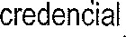 para votar con fotografía número 1034104295218, expedida por el Instituto Federal Electoral actualmente denominado Instituto Nacional Electoral,
- - -La señora DORA DELIA CASTRO DEL ÁNGEL, quien también acostumbra a utilizar el nombre de DORA DELIA CASTRO DE GUERRERO con credencial para votar con fotografía número 138704029790, expedida por el Instituto Federal Electoral, actualmente denominado Instituto Nacional Electoral.
- - -El Licenciado ROBERTO DANWING MARROQUÍN, con credencial para votar con fotografía número 1587025689410, expedida por el Instituto Federal Electoral, actualmente denominado Instituto Nacional Electoral. -
- - -VI.. Que el enajenante me presentó los Avalúo Periciales vigentes de los bienes inmuebles materia de este contrato, expedidos por el Departamento de Catastro del Ayuntamiento de Altamira, Tamaulipas.-
- - -VII.- Que me expresó la parte vendedora que los bienes inmuebles materia de este contrato no se encuentran sujetos a litigio, contrato de arrendamiento o comodato alguno, —
- - -VIII.- Que advertí a la parte compradora de la obligación que tiene de inscribir en el Instituto Registral y Catastral del Estado, Oficina Tampico, el Primer Testimonio que de este instrumento se expida. -
- - -IX.- Que la fusión de los tres predios materia de la compr,aventa se efectuó en razón de ser colindantes entres sí, pasando a formar un solo cuerpo,
- - -En los anteriores términos, quedó redactada la presente escritura, que leí en voz alta y en forma clara a los otorgantes, manifestándome su comprensión plena y conformidad con la misma, ta cual ratifican en este acto y firman, ante mí, estampando además la huella del dedo índice de su mano derecha, como complemento de su identidad, siendo las once horas, del día***de agosto de dos mil diecisiete.- DOY FE,

